参展手册

主办单位：中国教育装备行业协会
承办单位：重庆市教育委员会、重庆市商务委员会
协办单位：各省、自治区、直辖市及计划单列市教育装备行业协会
举办时间：2019年4月24日（周三）- 4月28日（周日）
举办地点：重庆国际博览中心（重庆市渝北区悦来大道66号）

请认真阅读本参展手册，在各限定时将手册内有关资料上报完成。
目 录

第一部分：基本信息
1. 展会信息
2. 展会联系表
3. 参展商报到须知
4. 参展注意事项

第二部分：相关信息
1. 重庆国际博览中心分布图
2. 市内交通
3. 特装展台管理事项
4. 对违反施工管理规定的处理办法
5. 特装展台管理事项
6. 展品出门及撤展

第三部分：相关价格

第四部分：服务申请表格
1. 表格1. 增租家具申请表
2. 标准展位增租家具图例
3. 附表 标准展台变更确认表
4. 表格2. 特装展位展台搭建委托书
5. 表格3. 特装展台施工安全责任书
6. 表格4. 知识产权承诺书
7. 表格5. 展位用水安全承诺书
8. 表格6. 宽带预定服务
9. 会议室预定
10. 第76届中国教育装备展示会展馆、纸质媒体广告服务

第五部分：展品运输指南及费率
第一部分 基本信息
展会信息
展会名称：
第76届中国教育装备展示会
展会时间：
2019年4月24日（周三）-4月28日（周日）
 | 报到日期：2019年4月24日--4月25日 | 开幕式  2019年4月26日  （09:00） | 展示日期：2019年4月26日-4月27日 | 展示日期：2019年4月28日
展商 | 9:00-17:00 | 开幕式  2019年4月26日  （09:00） | 8:30-18:00 | 8:30-16:00
观众 |  | 开幕式  2019年4月26日  （09:00） | 9:00-17:00 | 9:00-16:00
展会地点：
重庆国际博览中心（重庆市渝北区悦来大道66号）
展会主会场： 重庆悦来温德姆酒店（重庆市渝北区悦来滨江大道88号）

主办单位：中国教育装备行业协会
承办单位：重庆市教育委员会、重庆市商务委员会
协办单位：各省、自治区、直辖市及计划单列市教育装备行业协会
会务工作执行单位： 重庆市教育信息技术与装备中心
重庆市教学仪器设备协会
展会联系表
主办单位:
中国教育装备行业协会
联系人：张继芳(010)59893206 13621319972
胡 岷(010)59893205 13501358063
姬振鹏(010)59893205 13699124767
传 真：(010)59893200 E-mail：zjf@ceeia.cn
会务执行单位：  重庆市教学仪器设备协会  联系人：胡甫权 13101258977  温晓燕 13983269982 | 第76届中国教育装备展示会官网  http://www.ceiea.com/zt/76/  联系人：方建伟  电话：18655196105 QQ：843378
主场服务商：  北京东方美景展览有限公司  (标摊管理，特装审查，现场管理，主场搭建)  地 址：北京市朝阳区惠新东街8号2号楼（设计大厦）9层  联系人：尚春元  手 机：18510777110  电 话：010-84662176  邮 箱：ceeia@bjome.com.cn  传 真：010-84662737 邮 编：100029 | 运输服务公司：  成都纵连展会物流有限公司重庆分公司  联系人：屈强  电话: 18117885601

推荐搭建商：(排名不分先后)
重庆紫辰展览有限公司
联系人：向芳 13667631703 叶丹 139 8344 5573
联系电话：023-68087758 023-63259150
公司地址：重庆渝中区大坪龙湖时代天街13号楼1516室

重庆佳美壳展览展示有限公司
联系人: 张 伟 17783577904
陈佳玲 18580739112
公司地址: 重庆市渝北区悦来大道66重庆悦来会展中心

四川轶云展览展示有限公司
联系人：吴建梅 彭巧
电 话：400-690-1099 028-86617835
手 机：13096354006 15828647612
地 址：四川省成都市武侯区二环路南四段51号莱蒙都会四栋1610

重庆大木船展览有限公司
联系人：白东
电 话：023-67988459
手 机：13996663444
地 址：重庆市渝北区天宫殿街道金科蚂蚁S0HO-2栋8-23

重庆筑博文化传播有限责任公司
联系人：邢利强
手 机：15823161160
地 址：重庆市渝中区中山四路17号4-3

上海比迅展览展示有限公司
联系人：陈建
电 话：021-57861080
传 真：021-57861080
手 机：15261631929
地 址：上海市松江区新波路517弄-11号

南京王朝美博国际会展服务有限公司
联系人：张蓉
电 话：025-84526522
手 机：13913915086
地 址：南京市常府街85号新大都广场乙楼八层

北京飞鹰超华会展服务有限公司
联系人：饶娜
电 话：010-81539616
手 机：13720063162
地 址：北京通州万达广州A座2606

上海展克展览装饰工程有限公司
联系人：张水平 手机：18516621263
赵保菊 手机：18516621279
地址：上海市奉贤区联合北路215号第一幢3695室

上海蒙歌玛利展览装饰工程有限公司
Shanghai Montgomery Exhibition Decoration Engineering Co., Ltd
联系人：程谦
电 话：021-34788290
传 真：021-34788290
手 机：13681847703
地 址：上海闵行区浦星公路1969号42幢809室

成都华宇兄弟展览有限公司
联系人：杨杰
电 话：028-81133183
手 机：15008238191 13980912535
地 址：四川省成都市双流区大件路空港国际城一期7栋4单元10层
重庆办事处地址：重庆市江北区建新南路2号

上海伊洛展览策划有限公司
联系人：张璇
电 话: 021-33907061、33907071
手 机：15921725552
地 址：上海市浦东新区建豪路97号1F

苏州潇之瑜展览有限公司
Suzhou Xiao Zhi Yu Decoration Engineering Co. Ltd
联系人：刘潇
电 话：0512-67536780
传 真：0512-67536782
手 机：13401437715
地 址：苏州市吴中区吴山街海馨花园45-104

广州裕飞展览策划有限公司
YuFei International Exhibition
联系人：胡波
电 话: 020-38055673
传 真：020-38055685
手 机：13902324433
地 址：广州市天河区东圃一横路东泷商务中心C座112室

深圳木森展览策划有限公司
SHENZHEN MESEN EXHIBITION PLANNING CO.,LTD
联系人：文欣
电 话：0755-36926741
手 机：18689477693
地 址：广东省深圳市龙岗区布吉街佳兆业大都会B座20楼

广州毕加展览服务有限公司成都分公司
Guangzhou Bijia Exhibition Service Co.,Ltd（Chendgdu Sub-company）
联系人：陈惠荣
电 话：028-69862029
传 真：028-85752205
手 机：15982260312
地 址：成都市武侯区天府五街美年广场D座489

北京中展天成展览展示有限公司
联系人：徐见喜 手机：18516630195
程春堂 手机：18612132170
徐 帆 手机：13120215612
地 址：北京市朝阳区太阳宫中路半岛国际公寓12号楼2单元1105

北京创辉国际会展有限公司
联系人：秦淑红 手机：13601095049
联系人：刘广山 手机：18501307952
联系人：申季菲 手机：18600712362
地 址：北京市东城区大方家胡同38号201A室

艺品格展示（北京）有限公司
联系人：郝玲
电 话：010-65768769
手 机：18610117991
地 址：北京市朝阳区北路11号首开东都会B-509

南京澜扩宏创会展服务有限公司
Nanjing LanKuoHongChuang Exhibition Services Co.,Ltd
联系人：陈华江
电 话：025-84233922
传 真：025-84233922
手 机：13815413653
地 址：南京市建邺区江东中路222号科技中心8001室

郑州汉森展览展示有限公司
Zhengzhou Hansen Exhibition CO.,LTD
联系人：年丽
电 话：0371-65807781
传 真：0371-65807780
手 机：18637190404
地 址：郑东新区商务内环路未来国际27号楼1单元803

硕式（上海）展览有限公司
SOSI (Shanghai) Exhibition Co., Ltd.
联系人：朱毅
电 话：021-5109697
传 真：021-5109697
手 机：18915543333
地 址：上海市金山区海丰路65号

北京绘美时代展览有限公司
BEIJING HUIMEI EXPO CO.，LTD
联系人：舒香 王昊
手 机：13718284608 13311126298

北京艺博汉通文化发展有限公司
联系人：孙立波
电 话：010-64428119
手 机：13810350841
地 址：北京朝阳区惠新西街16号院蓝珏苑3号门20层

广州天唯展览服务有限公司
Guangzhou Tianwei Exhibition Co.，Ltd
联系人：韩雪
电 话：020-89232421
手 机：18664718191
地 址：广州市海珠区新港东路海诚东街10号琶洲会展产业园A栋505室

北京美索拓展国际展览展示有限公司
Beijing MisoExpansino International Exhibition Co.，Ltd
联系人：汤远涛
电 话：010-56025085
手 机：13718378564
地 址：北京市通州区

朗坤广告传媒（北京）有限公司
联系人：刘晓燕
电 话：010-56209385
手 机：13366453546
地 址：北京市朝阳区朝阳北路11号首开东都汇A-1008

上海创德会展服务有限公司
联系人：黄振坤
电 话：021-68936251
手 机：18916379858
地 址：上海嘉定区北虹桥时尚创意园11号楼2楼

上海繁德展览工程有限公司
联系人：丁春梅
电 话：021-61348444
手 机：15001772263
地 址：上海青浦区华新路177号e通世界G幢803室

北京中泰联广展览服务有限公司
Beijing zhongtailianguang exhibition service co.,LTD.
联系人：张秋菊
电 话：010-65579607
传 真：010-65579607-803
手 机：13261410111

山东雷鸣展览展示服务有限公司
联系人：王明
电话：0531-86983800
手机：13853138191 邮箱：931039023@QQ.com
地址：济南市历下区经十路12111号中润世纪锋3号楼4层

北京卓艺佳创展览展示服务有限公司
BEIJING ZHUOYIJIACHUANG EXHIBITION SERVICES CO., LTD.
联系人：刘丽娟
电 话：010-84937811
传 真：010-84928171
手 机：13522496534
地 址：北京市朝阳区北苑路5号黄金苑3号楼906室

广州创爵展览服务有限公司
联系人：Linda
电 话：020-82567716
手 机：13826459237
地 址：广州天河区中山大道中77号之6-602

上海振伟展览展示服务有限公司
联系人：张倩倩
电 话：4001021668
手 机：13917674223
地 址：上海市长宁区天山路88弄

厦门市众艺创意展览服务有限公司
联系人：池泽军
电 话：0592-8385555
手 机：18050031232
地 址：北京海淀区西三旗建中路程远大厦B座801

广州路维展示工程集团有限公司
联系人：李学星
电 话：020-22158709
传 真：020-89883522
手 机：18818801700
地 址：广州海珠区万胜围地铁C出口绿洲园艺场

北京鑫宇佳创展览服务有限公司
Beijing XinYu JiaChuang Exhibition Service Co., Ltd.
联系人：徐贞 赵千惠 付亚楠
手 机：18518206806 18518206807 18518206808
地 址：北京市朝阳区马各庄南排六号

厦门艺博盛展览策划有限公司
Xiamei Yibos Exhibition& Design Co,Ltd.
联系人：马娜珍
电 话：0592-5167567
传 真：0592-5255113
手 机：13959281919
地 址：厦门市思明区龙山文创园10号万致中心302室

成都亚博会展有限公司
Chengdu Yabo Exhibition Co. Ltd.
联系人：李春兰
电 话：028-83139223
传 真：028-83139223
手 机：15928108827
地址：成都市高新区天府三街ICON大源国际中心B3

上海品邦广告有限公司
Shanghai pinbang advertising co., ltd
联系人：闫小姐
电 话：021-60296200
QQ：2355248686
手 机：13918355988
地 址：上海市诸光路1588弄虹桥世界中心L3A209室

博艺空间国际展览服务（北京）有限公司
Boyi Space International Exhibition Service (Beijing) Co., Ltd.
联系人：顾悦莉
电 话：010-52162451
传 真：010-52162451
手 机：15811412805
地 址：北京市通州东燕郊经济技术开发区@北京6号楼1703

正德展览（上海）有限公司
Zhengde exhibition(shanghai)co.ltd
联系人：罗道强
电 话：021-54847565
传 真：021-33775050
手 机：13681805676
地 址：上海市沈杜公路3873号F楼A302室

北京弘文博雅文化创意有限公司
联系人：邝硕
电 话：010-63952336
传 真：010-63952336
手 机：13810056780
地 址：北京市丰台区三路居路万丰基业A333

北京层峰展览展示有限公司
Beijing Cengfeng Exhibition Ltd
联系人：杨秋芝
电 话：010-53685227
手 机：13810415827
地 址：北京市朝阳区常营北京像素南区4号楼401室

福建环球汇展商务策划有限公司
联系人：李少花
电 话：0592-5689927-801
传 真：0592-5689930
手 机：18059830157
地 址：厦门市湖里区金益五里二号楼1102

北京方策国际会展有限公司
FangCe (Beijing) International Exhibition Co., Ltd
联系人：李金亮
电 话：010-87712511 传 真：010-87712511
手 机：13718476176
地 址：北京市顺义区顺平路566号宏远·航城广场C座306

青岛天拓展览展示有限公司
QINGDAO TEAM-TOP EXHIBITION CO.,LTD
联系人：任勇 林振明
电 话：0532-58983735
手 机：15205320961 13361231033
地 址：青岛市崂山区劲松七路59号

北京世纪金源国际展览有限公司
Beijing century Jin Yuan International Exhibition Co., Ltd.
联系人：包银青
电 话：010-56152475
传 真：010-56152475-8001
手 机：13671338857
地 址：北京市大兴区兴政西里13号楼10-401

北京柏丽斯展览展示服务有限公司
Beijing BreathNew Exhibition Services Co.,Ltd
联系人：江海
电 话：010-85770860/70
传 真：010-85770805
手 机：13910282608
地 址：北京市朝阳区高碑店兴隆西街2号朝青汇写字楼12层1217

济南中天鼎盛展览展示有限公司
Ji'nan Zhongtiandingsheng Exhibition Co., Ltd
联系人：张康
电 话：0531-88966677
传 真：0531-61362685
手 机：15376163598
地 址：山东省济南市历下区浆水泉西路浆水泉山庄5号楼

四川省逸博创思装饰工程有限公司
联系人：罗寅
电 话：028-61641184
传 真：028-61641184
手 机：18048563137
地 址：四川省成都市世纪城会展中心4-5连接馆3号连廊2楼

南昌建业鑫瑞展览有限公司
联系人电话：陈维13607004802，许皖才15270010304
电话：0791-86568093，0791-86568693
地址：南昌市西湖区云锦路508号东亚朝阳SOHO二号楼六楼
参展商报到须知
一、报到事项
领证流程
1. 任何人进展馆必须佩戴有效证件，所有证件严禁转借买卖，违者将没收其证件。
2. 请按证件有效期限自觉配合入场。
3. 参展商到展会驻会宾馆重庆悦来温德姆酒店（重庆市渝北区悦来滨江大道88号）联络员房间领取《展商证件领取卡》后再到展馆中心的登录处换取参展商证（具体报到房间见酒店大堂公示）：一个展位配2个参展商证。

名称 | 有效期限 | 收费/免费 | 申请办法 | 地点
参展商证 | 4月24日-4月28日  8:30-18:00 | 免费 | 联络员 | 重庆悦来温德姆酒店
施工证 | 4月23日-4月28日 | 收费 | 特装报到申请 | 展馆内现场搭建商服务处领取
值班证 | 4月26日-4月28日 | 收费 | 特装报到申请 | 展馆内现场搭建商服务处领取

- 参展手续办理时间
日程 | 日期 | 时间 | 备注
参展企业三百字简介提交 |  |  | 软件上报
参展企业广告预定 | 2019年3月29日前提交 |  | 选择您的广告方案和我们联系  （详见第四部分广告表格）
参展企业展具租赁 | 2019年3月29日前提交 |  | 如有需要请提前申请  （详见第四部分表格1）
特装搭建申报 | 2019年3月29日前www.bjome.com.cn 进入申报入口进行申报 |  | 申报流程详见：特装搭建商参展商须知  需填写表格：  表格2 特装展位展台搭建委托书  表格3特装展台施工安全责任书等  表格4. 特装展台押金及发票信息采集表  表格5. 知识产权承诺书
展品运输 | 如有此需求 |  | （详见运输指南）
会议室预定 | 如有此需求 |  | 如有需要请提前申请  （详见第四部分会议室预定）
展商报到 | 4月24日 -25日 | 9:00-17:00 | 请各参展商到重庆悦来温德姆酒店与联络员联系报到，具体报到房间详见酒店大堂。
搭建商报到 | 4月23日-25日 | 9:00-18:00 | 未提前申报或手续不全：携带相关申报资料并加盖公章，现场审核施工图、缴纳相关押金等费用、领取证件。  现场人员较多请尽量提前申报。
搭建商报到 | 4月23日-25日 | 9:00-18:00 | 展前申报完成：携带主场服务商发送的缴费通知及汇款凭据前往现场主场服务台领取证件进馆施工。
搭建布展时间 | 4月23日-25日 | 9:00-18:00 | 详见布展须知
展示时间 | 4月26日-4月28日 | 8:30-18:00 | 开幕式4月26日9:00
撤展时间 | 4月28日 | 16:00以后连夜撤馆 | 12:00开始开具出门单，14:00观众停止入场。
搭建商施工押金 | 展会结束60日后退回搭建商汇款原账户 |  | 到现场服务台领取验场单，由展馆负责人查验合格并签字后交回服务台。

参展注意事项
1. 搭建布展时间：2019年4月23-25日 （每日9:00-18:00）
撤展时间：2019年4月28日 16:00，至连夜撤馆。
2. 展示期间每天17:00大会开始播放清场通知，所有人员只出不进。
3. 展会三天，在规定的撤展时间前，即4月28日16:00前不允许撤出展品。
4. 加班手续，在规定的布展、撤展时间之外需加班者，请于当天15:00前到展馆主场服务商服务处申报，并交纳加班费。
5. 物品安全：布展、撤展期间，由于现场人员混杂，请参展商妥善保管好个人的展品。贵重物品请随身携带，不要留在展馆内。如遇可疑人员或突发情况，请及时通知展览中心保卫治安办公室（北区展馆外N7，南区展馆外S4位置）。布展最后一天即4月25日，请各展位务必留人看管展品。
6. 公共通道：布展结束，参展商必须将公共通道上的展品、展具、空箱等物品移走，不得占用公共通道。
7. 展品撤离：展示会规定的撤展时间为4月28日的16:00，4月28日16:00 以前参展商不得将展品搬离展位。
8. 根据展馆要求，撤展时应将搭建的展台（自搭建展台）拆除并将遗弃物和垃圾运离展馆，前往主场服务商服务台领取现场验场清单，经查验合格由负责馆长签字后交回服务台。
9. 组委会特别要求参展商所展出的展品不能涉及商标或其它侵权行为。如有侵权行为，组委会有权要求参展商将参展产品撤出展台。
10. 布展前，请与运输服务商联系展品进馆事宜。撤展结束后，施工单位应先自查，然后报请主场服务商和展馆验收，如有垃圾遗留在展馆范围内或对展馆设施造成损坏的均不能通过验收。
11. 只有组委会邀请的记者方可携带摄影器材进场，参展商只能在展示会期间对本公司的展位进行摄录。擅自对其它展位进行摄录的参展商，将有可能被投诉到保卫部门，并要求删除拍摄内容。
12. 参展商请在本公司展位或大会指定地点派发宣传品、纪念品等，不得在展场公共区域及展场周边地区派发，否则保安人员将有权没收其派发的物品。
13. 组委会设有包装箱免费存放区，存放区内丢失物品概不负责，如有贵重物品请到收费存储区进行存储。
14. 所有展商须严格按照此注意事项参加展示活动，所有因此引起的争议，组委会享有最终解释权。

第二部分 相关信息

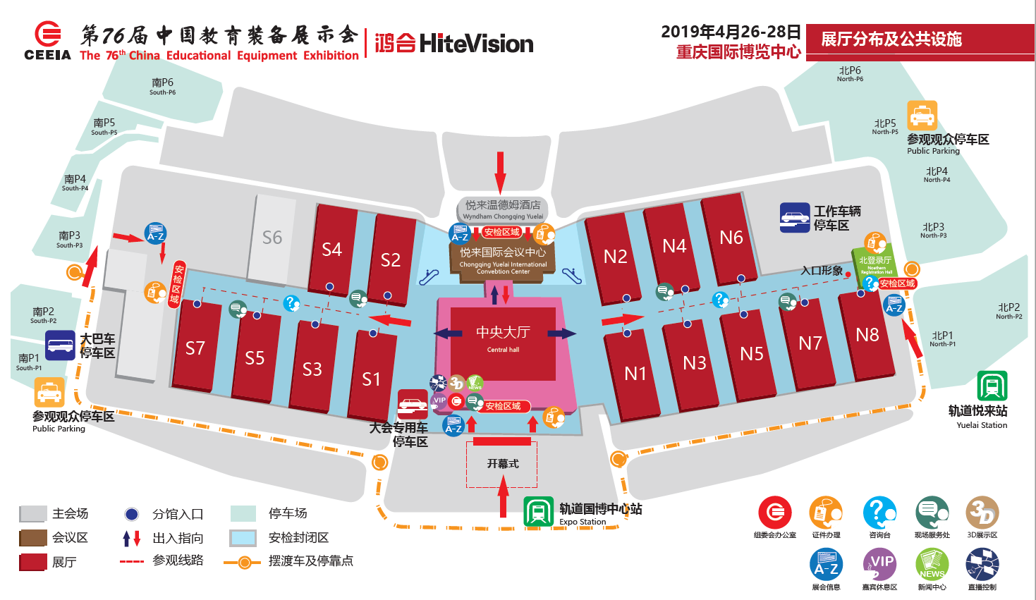

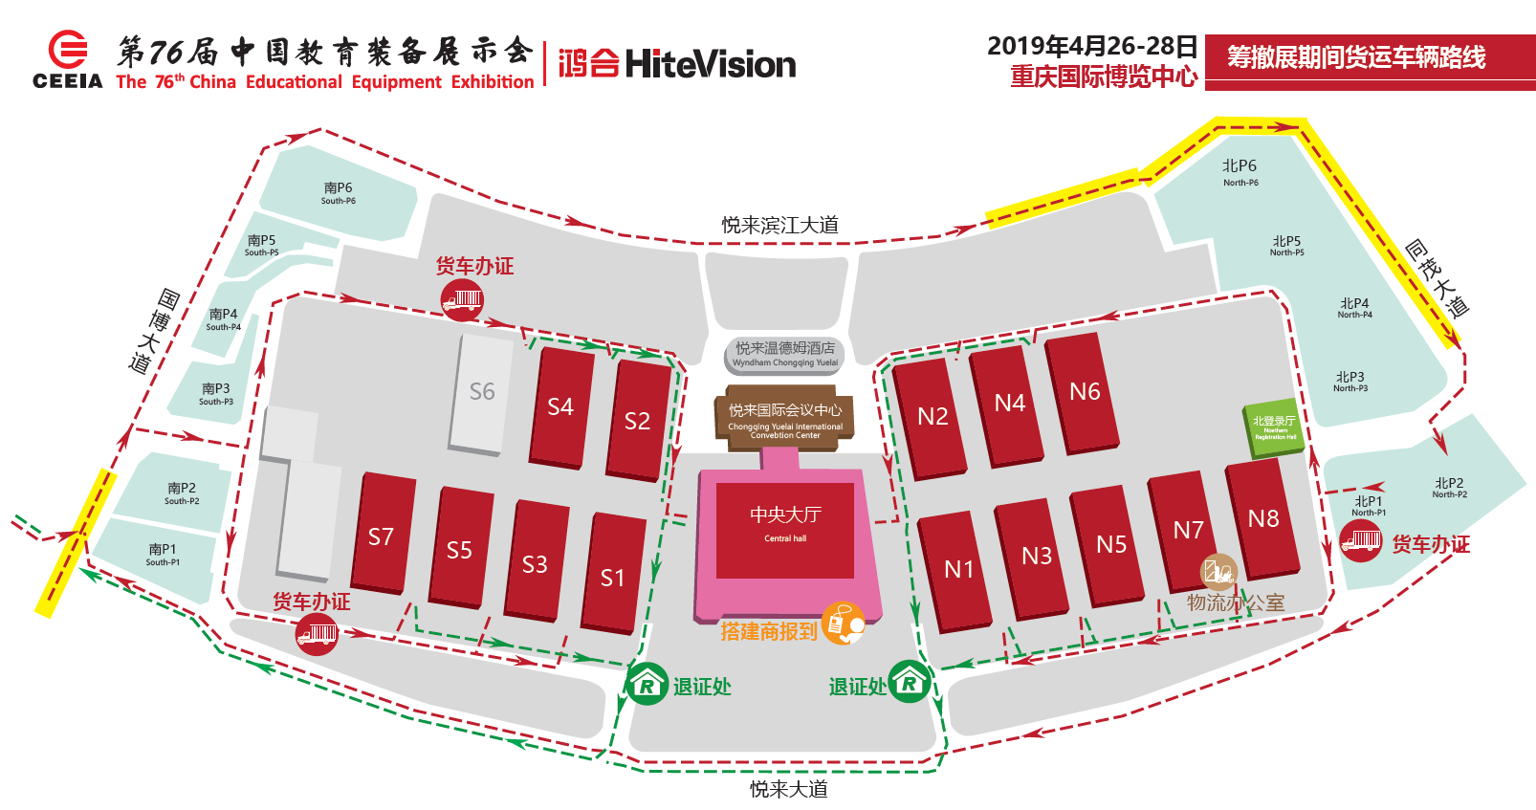

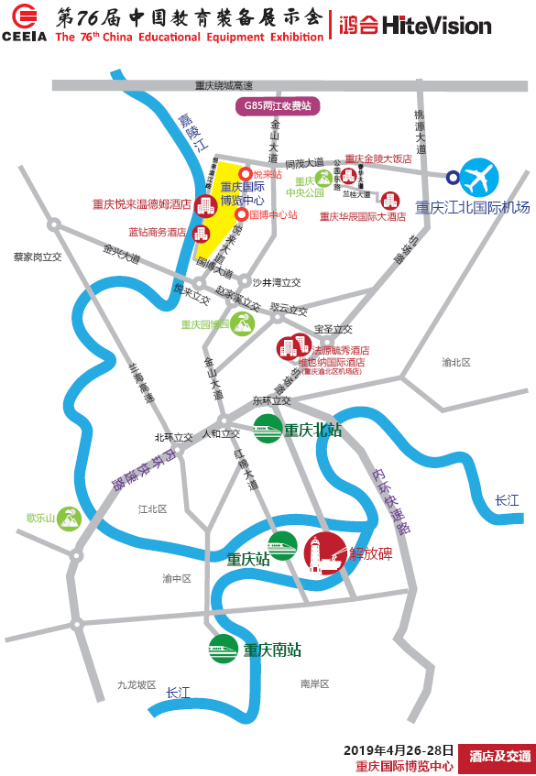

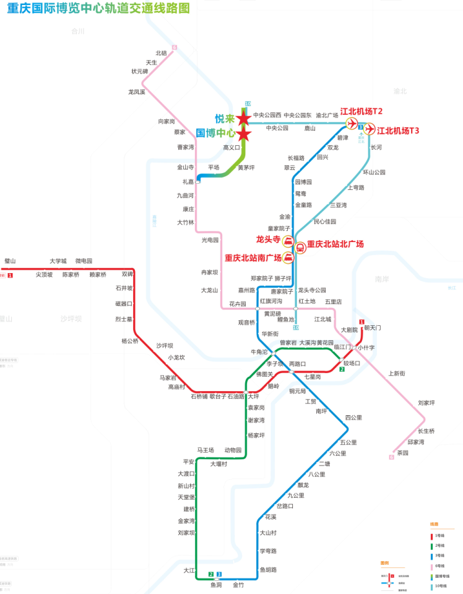
特装展台管理事项

管理规定
管理总则
- 北京东方美景展览有限公司作为第76届中国教育装备展示会主场服务商,执行大会制定的有关搭建、安全等规定并负责现场搭建管理。
- 所有特装展台效果图及现场展台必须在明显位置展示展位号，有柱子的企业必须在效果图中显示出位置；现场搭建时及时核对区域划线情况，如有问题及时回馈现场服务处工作人员。
- 位于各馆出入口位置旁的特装展台，在靠近出入口的位置，不允许起立背墙，以能够使展商及观众进出展馆时保持畅通。
- 展台仅供参展商展示其产品使用，展品的展示与现场操作不得妨碍邻近展商的展示活动。
- 展示会组委会有权将参展商一些不按规定进行的属于有害，有噪音的，有危险的展示行为撤离或做出调整而无需该参展商同意，由此而引起的损失均由该展商承担。
- 馆内禁止吸烟。
- 根据消防规定，展台外隔墙与展厅大墙间需要保留1米消防通道；展台顶部与展厅天花板之间应保留0.5米的空间，否则必须使用高性能防火建筑材料。
- 展厅内禁止使用一切易爆、易燃、有害及危险品。
- 障碍及突出物：展厅通道应保持至少3米的宽度。
- 展商的展示活动必须在其所属展位区域内进行，不得在通道或空地处摆放任何阻挡物品、悬挂标记或突出物，更不得在公共区域进行举牌游行、散发资料、置易拉宝等， 一经发现，组委会有权将物品没收或处理。
- 在整个展期，尽管组委会已设有保安人员，但场内人多人杂，展商仍需对贵重物品负责。展台内至少保证有1名工作人员留守，以防物品丢失，贵重物品请展商自行保管。
- 除了为其产品寻找地区代理，展商不得利用展示进行人员招募。
- 开展期间各展台内音量必须控制在90分贝以下，相关设计必须将扬声器朝向展台内部，各展台指定专人负责控制展台内音量。

特装展台参展商及搭建商须知
一、总则：
1. 各施工单位应严格遵守展会举办所在城市的《大型社会活动安全管理条例》、《展览、展销活动消防安全管理暂行规定》、严格遵守展会举办所在展馆的《展览施工管理规定》、严格遵守展会组委会和主场服务商发布的《特装展台施工管理规定》以及其它相关规章制度，服从组委会、主场服务商、展馆施工管理部门的施工管理和监督检查，保证展台和人身安全。
2. 主场服务商有权对不符合要求的设计提出修改意见，有权对施工中存在的隐患提出整改意见，有权对施工中违规行为提出警告和给予处罚。
3.根据中华人民共和国相关法律规定，参展商与搭建商因展台搭建产生的任何纠纷（包括但不限于防火隐患、搭建施工安全、合同纠纷、票据纠纷等）应由当事双方协商解决，组委会对此不承担任何法律责任。
4. 因违反下列规定，所发生的一切安全事故和责任，由施工单位负责，并承担由此给组委会、主场服务商、展馆造成的所有直接和间接经济损失。

二、施工申报：
1. 施工前应按照组委会发布的《参展手册》有关规定办理施工资质登记备案、施工图纸报审等手续，并交纳相关费用。
2. 特装搭建商应向主场服务商交纳施工安全责任押金，特装搭建商违反安全责任受到处罚时，主场服务商有权从施工安全责任押金扣除。特装搭建商撤展结束后，无遗留问题时，押金退回。
3. 所有展台设计，包括各项尺寸，布置效果，附加材料等清单必须于3月29日以前登录 www.bjome.com.cn 进入申报入口进行申报呈交大会主场服务商（北京东方美景展览有限公司）审批。如果展台设计影响了展会整体效果，东方美景展览有限公司有权要求改变展台设计。未经审批和批准的任何设计，不得施工。
三、人员管理
1. 施工现场的安全和防火由施工单位负责，施工单位应确定一名施工现场安全负责人，佩戴安全员袖标，全面负责施工现场的安全防火工作。
2. 所有人员进入施工现场必须佩戴检测合格的安全帽。超过2米以上的施工视为高空作业，施工人员必须佩戴安全帽、安全带。升降车需设有防护栏，梯子需安排专人看护。
3. 展台施工人员须佩带本展示会核发的施工证件，一人一证，严禁证件不符和倒证现象的发生。
4. 展示会开展期间，施工单位须留电工、木工等工种人员值班，发现问题及时处理。

四、结构安全
1. 展台设计不得超过规定的限重、限高，应考虑对邻近展位的影响，背景位置和内容必须获得主场服务商审批通过，背景板高度超过相邻展位时，背面必须做美观处理且不得含有任何文字及图片内容。
2.展台搭建限高： 4.5米。 禁止搭建双层结构展台，4米以上背板厚度不得少于20CM,龙骨间距不得大于40CM
3.使用难燃或经过阻燃处理的材料。严禁使用密度板及石膏板材质。
4. 含有Truss架结构需在申报时提交材料规格材质，并且不允许超过规定最大跨度（规格300mm*300mm的最大跨度不得超6米）
5.展台现场严禁大面积涂刷使用乳胶漆（现场只能简单修补）。
6. 展台结构必须牢固、安全；展台搭建的任何结构不得超出展台的地面面积。
7. 禁止在展馆柱子、天花、墙面、地面等设施上打孔、钉钉、喷漆、刷胶、粘贴，不得破坏展馆设施。
8. 展台结构严禁在展馆顶部、柱子、围栏及各种专用管线上吊挂、捆绑，所有结构应和展台自身主体结构连接，严禁利用展馆顶部网架作为吊装展台结构的工具，严禁使用吊点。
9. 使用玻璃装饰展台，应采用钢化玻璃，并确保安装可靠并设有明确标示，以防破碎伤人。
10. 展台搭建材料应符合环保要求，并提供国家认可的检测机构出具的环保监测报告。
11. 组委会建议企业使用绿色搭建材料进行设计搭建展台。

五、用电安全
1. 电路施工人员必须持有电工证，穿绝缘鞋，并严格按照国家电气规程标准施工、安装、使用。
2. 照明灯具、霓虹灯灯具、各种用电设施及材料应符合电气安全和消防安全的要求，具有国家专业安全认证，严禁使用大功率卤钨灯、霓虹灯，灯具布置与可燃物品应保持50厘米以上距离。
3. 电源线必须使用ZR-BV阻燃双塑铜芯电线或护套线，禁止使用花线或双绞线，接线必须使用接线端子，电线主线需穿金属管，电线、电缆、接插件横穿地面时应有过桥保护，不得直接放置在地毯上。
4. 申报用电量应符合实际需要，实际用电总量不得超过预报电量，电气线路容量配备应均衡，线路走向规范，每一回路接装用电设备总和不得超过其最大负荷量。
5. 施工单位未经允许不得擅自动用展馆配电箱、水源、气源等固定设施，每个展位应按实际用电量申报施工用电和展期用电，不得超负荷用电。
6. 合理设置“三级配电，两级保护”，为了保证现场电气系统的维护和施工安全，实现现场用电标准化管理、文明施工。施工单位必须自带电箱，选取符合容量要求和质量合格的配电箱和漏电保护器，按统一要求接驳，不得违规私接私设电路。

六、消防安全
1. 施工现场必须配置灭火器，灭火器必须具有检测合格标志，展台面积小于50平方米的需配置2具，展台面积超过50平方米的，每增加50平方米加配1具，不足50平方米的部分按50平方米计算。
2. 所有搭建材料必须符合《建筑内部装修防火设计规范》及国家有关部门关于临时性建筑材料的消防要求。装修材料的燃烧性能等级不得低于B1级，并提供国家认可的消防检测机构出具的检测报告。
3. 严禁在展馆内存放和使用有毒、易燃易爆物品，禁止明火作业。
4. 所有搭建材料、包装物、杂物应分类有序存放，不得占用消防分割区和消防通道，不得遮挡、圈占、堵塞消防设施。
5. 展馆防火卷帘门下不得搭建展台及堆放物品，保证防火卷帘门升降畅通,不得以任何方式遮挡消防栓等消防设施。
6. 施工人员禁止在展馆内吸烟。
7. 施工完毕后应将剩余材料、工具等物品清理出展馆。

七、治安管理
1. 各施工单位应保管好自己的物品，谨防失窃。
2. 各施工单位未经允许，严禁动用非自己展位内的物品。
3. 各施工单位间如在施工中产生矛盾，应自行友好协商解决或报请主场服务商协助解决，严禁打架斗殴。
4. 将施工工具、设备、灯具电料、搭建材料等带出展馆前，需先开具出门条。

八、撤展管理
1. 施工单位应严格遵守大会规定的撤展时间，不得提前撤展。
2. 施工单位撤展时要指定现场负责人，保证人身、财产安全，严禁将展台推倒或拉倒等野蛮拆卸行为。
3. 施工单位应将展台搭建材料和垃圾全部清运出展馆，不得遗弃在展馆范围内。
4. 撤展结束后，施工单位应先自查，然后报请主场服务商和展馆验收，如有垃圾遗留在展馆范围内或对展馆设施造成损坏的均不能通过验收。

标准展台参展商须知
—展台改动：原则上不得擅自改动，任何改动需事先以书面形式向大会主场服务商（北京东方美景展览有限公司）申报，得到批准后，方可改动，改动费用由参展商自理。
—标准展台由组委会指定展会搭建总代理负责建造，基本结构为白色标准框架及围板构成。如果展商要另行增订部分的设施及增加水、电、气的使用，请参阅本手册表格并向指定大会主场搭建服务商提前申报，费用参展商自理。
—每个标准展台的用电功率为500w，标准展位内电源只限一般照明及低功率电器使用，严禁使用此电源为展示设备或其他附加照明设备供电。超过标准用电负荷须另行申请。
—未经大会主场服务商（北京东方美景展览有限公司）同意，不得对标准展台结构作任何改动或添加，不得在展板及铝料上贴墙纸，不准钉钉和钻孔；如果在悬挂或陈列展品时需要帮助，请与主场服务商联系。
—同一家企业预定2个及2个以上展位，如不特别声明，搭建时默认为中间展墙拆除。

—特别提醒您注意：标准展台搭建有变更的参展商，请在截止日期2019年3月29日前务必将更改信息告之各组团单位，如有现场临时拆除、安装展台，需另行付费。

展台的分租或转让
不论是出于财务方面的考虑或其他的协议，不允许参展商出让、转让或分租其全部或部分的展示面积、租用的办公室、会议场所、储藏室等。
参展商不可以直接或间接展示、宣传任何不是其所有或代理的产品。对任何违反此规定的产品，组委会有权将其遮盖或移出展馆。如代理其他企业产品需提供代理证明书。

保险
各搭建商展会进场前必须提供购买展台人身意外伤害保险或公众责任险的保单证明，保额标准必须达到单次事故每人限额40万元及以上，并作为搭建单位办理入场手续的必备条件，以提供现场突发事故及人身安全保障。同时在展品和商品进撤馆运输和展出期间应购买展品险。组委会提醒各参展商，在展示期间对于各参展单位的员工、代表、展台搭建商以及分包商，参展商负有同样的法律责任，组委会不承担法律责任。建议参展商在展台搭建合同签约时明确施工方的安全施工责任，查看施工方是否有购买公众责任险和施工人员险，以保护自身利益。

知识产权
参展商及搭建商必须保证其在展期的展品及搭建设计图纸、结构实体均无侵犯他人知识产权。如有任何侵权行为，主办方有权禁止其参展及搭建，主办方将不承担由此引起的任何诉讼及相关责任。所有商业宣传活动只可在摊位内进行，严禁展商未经许可进入其他展位拍照、摄像。如出现知识产权问题，可通过拨打知识产权投诉电话进行事件申报。
对违反施工管理规定的赔偿办法
搭建商在施工过程中未遵守各项规章制度的，组委会及主场服务商将扣除其施工押金作为损失赔偿。
一、有下列情形之一的扣除全部施工押金，推荐搭建商的将终止其推荐搭建商资格。
1. 施工人员因违反安全操作规定，致使展台在进馆施工、参展过程、撤馆以及运输过程中发生展台倒塌、人员伤亡、火灾等一切安全责任事故，施工单位应负全部责任，施工押金全部扣除，并承担由此给组委会、主场服务商和展馆造成的所有经济损失；
2. 展台搭建未确保结构牢固稳定性，出现结构失稳等重大安全隐患；
3. 提前撤展的及规定时间内未及时撤展的。
4. 规定时间内展位未搭建完成的。
二、有下列情形之一的扣除施工押金的50%以上，并停止其施工，立即整改。
1. 展台搭建超过规定的高度的；
2. 展台搭建超过规定的面积的；
3. 在展馆防火卷帘门下搭建展架、展台及堆放货物的；
4. 遮挡展馆内的消防设施、电气设备、紧急出口和观众通道的；
5. 利用展馆顶部网架、柱子、二楼围栏及各种专用管线进行吊挂、捆绑的；
6. 布展期间长时间占用公共通道堆放物料的；
7. 撤展时推倒或拉倒展台的。
8. 展台严禁使用乳胶漆（包括严禁现场修补使用乳胶漆）。
三、有下列情形之一的扣除3000元以上押金。
1. 未按规定配置灭火器的；
2. 展台背墙高于相邻展位时，施工单位未按要求对己方背墙背面做美观处理的；
3. 使用各种弹力布或其它易燃品做装饰材料的；
4. 使用未经钢化处理的大块玻璃材料的；
5. 使用易燃、易爆物品的；
6. 未经批准进行明火作业的；
7. 违反用电安全规定的；
8. 撤展后仍将垃圾遗留在展馆范围以及非指定垃圾堆放区域内的，包含地毯、桌椅、板材、包装物、碎玻璃及其他展台遗留物。视情节严重程度将扣除相应的押金作为清洁剩余垃圾的赔偿。
四、有下列情形之一的，每发生一人次扣除1000元以上押金。
1. 在施工过程中，安全员不在现场的；
2. 电工等特种技术人员未持证作业的；
3. 在展馆内吸烟的。
4. 在展馆内打架斗殴，不听劝阻，情节严重的。
五、有下列情形之一的，每发生一次扣除500元以上押金。
1. 未佩戴安全帽的；未佩戴施工证的。
2. 登高作业未佩戴安全带的；
3. 未参加搭建商安全会议的。（会议时间地点请注意查收搭建商qq群或者现场现场处。到会情况以是否签到为准）
注：对违反相关规定的搭建商及推荐搭建商将相应扣除押金，推荐搭建商需单独支付，对于不服从主场公司意见的取消其推荐资格

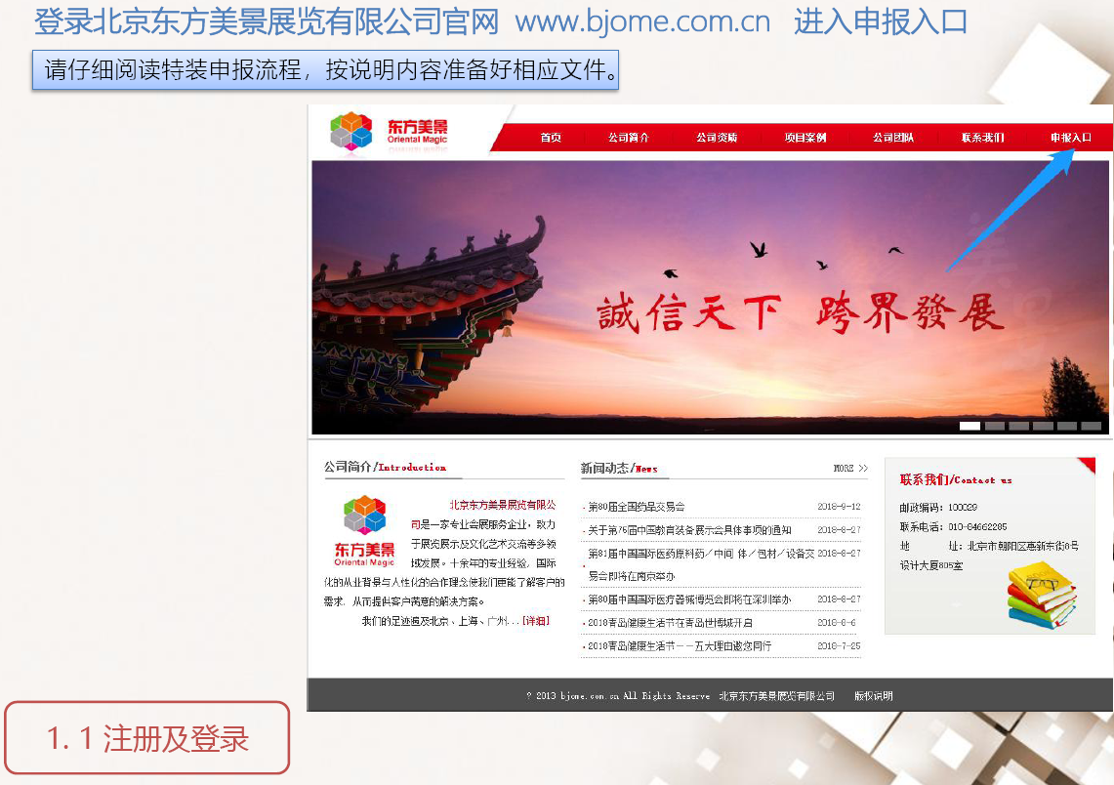
请搭建商登录 北京东方美景展览有限公司官方网站：

www.bjome.com.cn 进入申报入口进行申报

* 于2019年3月29日前登录网站申报文件
* 请随时关注网站申报的结果
审核合格后，打印彩色图纸1套，加盖公章后快递至北京东方美景展览有限公司

特装展台管理事项----特装搭建商参展商须知

特装展台——特装入场施工手续

参展商出具《特装展位展台搭建委托书》，督促搭建商按期办理施工申报手续
搭建商提交各项表格、资质文件、图纸，按规定办理申报手续
交纳施工管理
费、电费、施工
证费、值班证费等各项应缴费用
交纳施工押金
领取施工证、值班证及车证

特装布展流程 搭建商到达展馆后，将布展车辆停入大会指定停车处

展前申报并已办齐所有手续的 展前申报但未办齐所有手续的 展前未申报的

持付款通知单及汇款底单复印件，至大会现场施工服务处办理进场手续
至大会现场施工服务处补齐应办手续
至大会现场施工服务处进行现场申报

按照现场管理价格缴纳费用

领取施工证，值班证，车证（现场指定位置）

布展车辆凭车证进入卸货平台
施工人员佩戴安全帽，凭施工证入场施工

展品出门及撤展
- 在4月28日下午14点前，原则上不允许任何展品撤展。
- 展会期间，所有成箱的物品出门（包含展品和其他物品）必须先到“现场服务处”开具“出门单”。
- 大会组委会提醒您，为维护您和其他参展人员的财产安全，请您自觉办理出门手续！
-展馆内配设多名安保人员，但展位内物品展商应自行保管，凡丢失物品的情况，组委会不予负责！
- 提示：每天闭馆前，请自觉处理好展位内的物品（重要资料可打包寄存或带走，贵重物品请随身携带），以免丢失，尤其是展会最后一天。
- 展商在撤馆时必须使场地保持原样。展商在布置过程中造成的损坏由主场服务商按损坏程度向展商收取整修赔偿费。
特装企业撤展流程
将租赁器材留在展位
4月28日14:00以后

特装展台停止供电

家具类、电器类、展示产品类必需凭出门条出馆

大件物品打包

现场服务台办理
填写出门条（现场服务台办理）
运走大件展品，搭建商拆除特装展台
展馆工作人员检查合格并在验场单上签字，并将验场单交回现场服务台

将展台内的垃圾自行运走，禁止将废弃物丢弃在展馆及周边地区
撤展结束
第三部分 相关价格
 | 名称 | 规格/备注 | 单位 | 价格（元）
特装管理 | 施工管理费 |  | 会期 | 18元/平方米
特装管理 | 施工证费 | 有效期2019.4.23--28 | 会期 | 10元/张
特装管理 | 值班证费 | 有效期2019.4.26--28 | 会期 | 10元/张
特装申报 | 布展期间施工临时用电 |  | 会期 | 500元/处
特装申报 | 动力电源 | 380V/15A空气开关箱 | 会期 | 1300元/个/展期
特装申报 | 动力电源 | 380V/30A空气开关箱 | 会期 | 2000元/个/展期
特装申报 | 动力电源 | 380V/60A空气开关箱 | 会期 | 3600元/个/展期
特装申报 | 动力电源 | 380V/100A空气开关箱 | 会期 | 5500元/个/展期
特装申报 | 单项电源 | 220V/15A | 会期 | 600元/个/展期
特装申报 | 申请用水 |  | 会期 | 2500元/处/展期
特装押金 | 100平米以下（含100平） |  | 展位 | 20000
特装押金 | 每100平米递增 |  | 展位 | 递增20000
加班费 | 延时布展（当天15:00时前申请） | 18:00-22:00 | 1平方米/小时 | 3
加班费 | 延时布展（当天15:00时前申请） | 22:00-8:00 | 1平方米/小时 | 5
展具租赁 | 折椅 |  | 把 | 50
展具租赁 | 咨询桌 | 974*474*760mm | 张 | 100
展具租赁 | 方 桌 | 650*650*700mm | 张 | 100
展具租赁 | 圆桌 |  |  | 230
展具租赁 | 低玻璃展示柜 | 1000*500*1000mm | 个 | 600
展具租赁 | 宽体高玻璃展示柜 | 1000*500*1800mm | 个 | 900
展具租赁 | 饮水机（含1桶水） | 立式 | 台 | 330
展具租赁 | 等离子电视 | 42寸 | 会期 | 2100
注：具体细则详见第四、五部分各服务申请表格
第四部分 服务申请表格
表格1 增租家具申请表 截止日期：2019年 3 月29日
-需要增租家具的参展商请填写此表，并于2019年 3月29日前提交给大会主场服务商
-所有订单款到生效
-截止日期之后，家具价格将加收50%
注意：展会期间请看管好自己的家具及物品，以免被抄拿。为了保护参展商权益请到邻近的服务台租赁家具。
对非主场租赁的家具如若丢失主场服务商将不承担任何责任。
编号 | 名称 | 规格/备注 | 单位 | 价格（元） | 预定数量
A01 | 折椅 |  | 把 | 50
A02 | 咨询桌 | 974*474*760mm | 张 | 100
A03 | 方 桌 | 650*650*700mm | 张 | 100
A04 | 圆桌 |  |  | 230
A05 | 低玻璃展示柜 | 1000*500*1000mm | 个 | 600
A06 | 宽体高玻璃展示柜 | 1000*500*1800mm | 个 | 900
A07 | 饮水机（含1桶水） | 立式 | 台 | 330
A08 | 等离子电视 | 42寸 | 会期 | 2100

发票抬头：
* 发票明细统一为租赁费
纳税人识别号（必填）：
请务必仔细核对开票信息，统一为电子发票，已开具发票不再更换。
展商名称：
馆号： |  | 展位号：
联系人： | 手机： |  | 电话：

增租家具联系单位
北京东方美景展览有限公司
地址：北京市朝阳区惠新东街8号2号楼（设计大厦）九层
电话：010- 84662176
手机：18510777110
传真：010- 84662737 84662520
联系人：尚春元
电子信箱ceeia@bjome.com.cn

展商名称（盖章）：
授权签字：
标准展位----增租家具图例
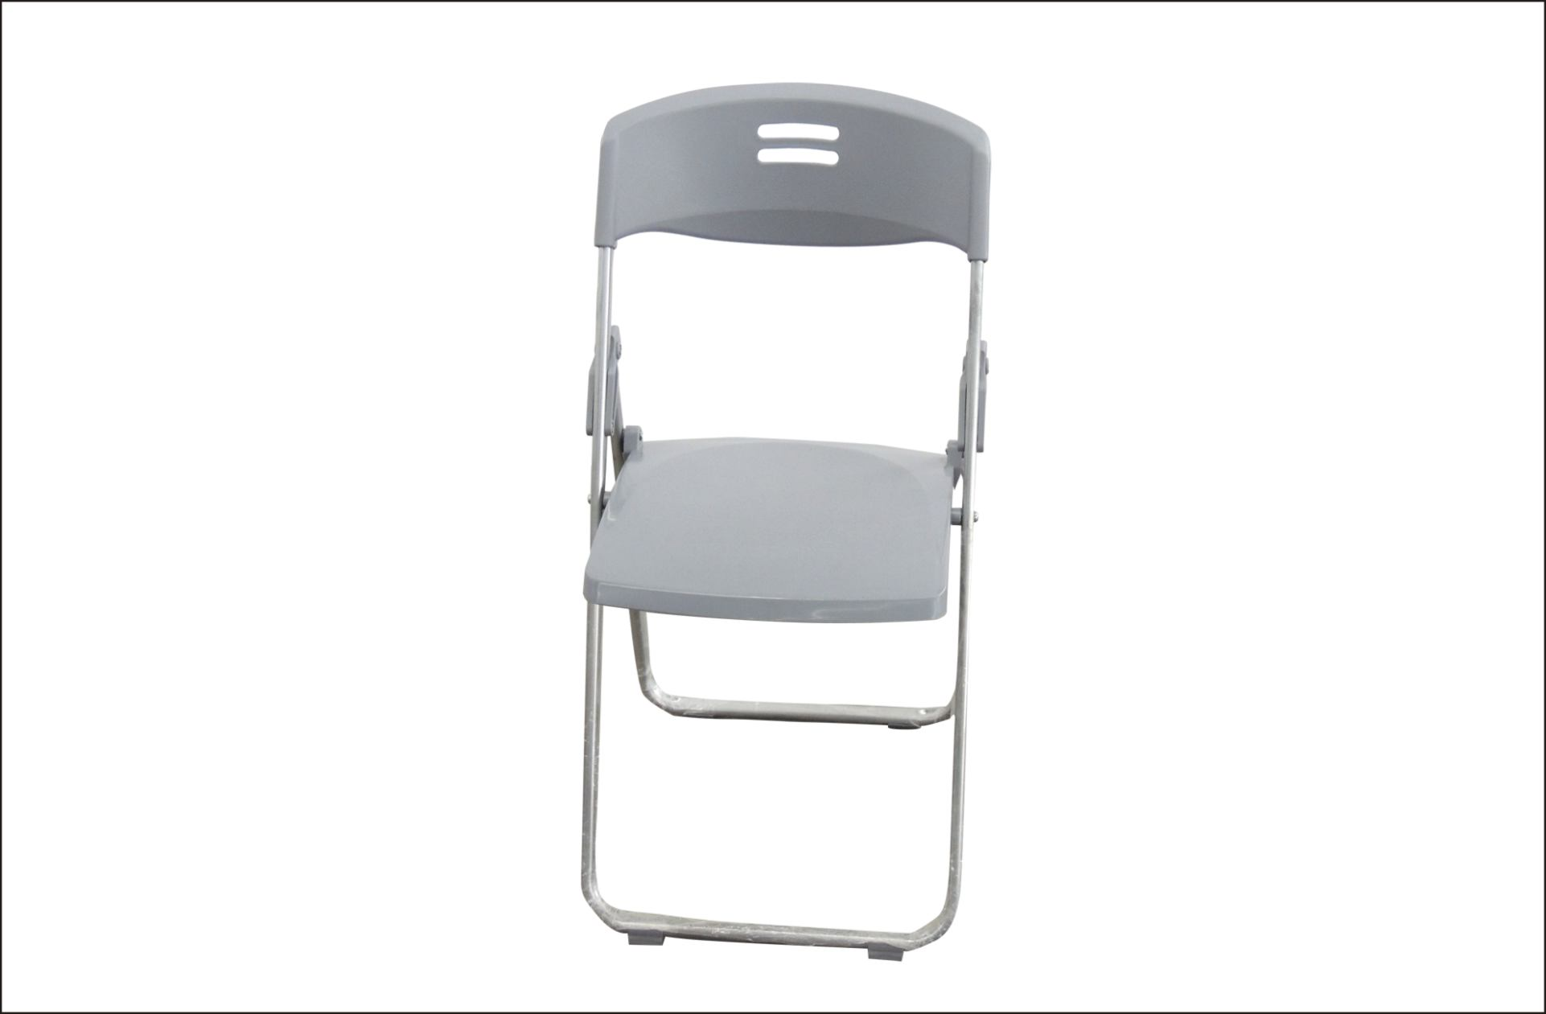 | 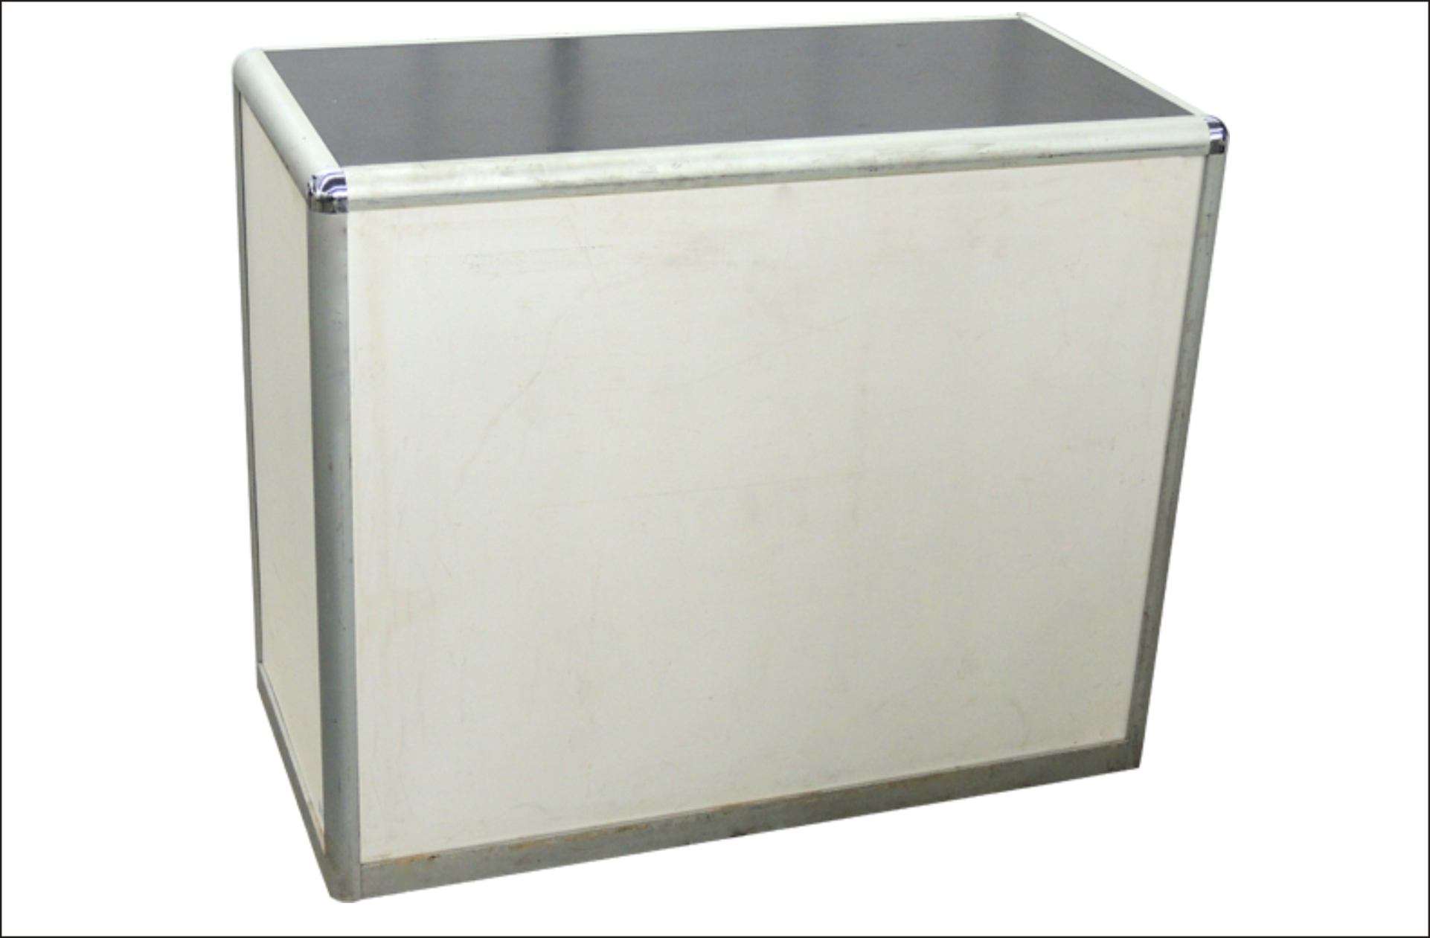 | 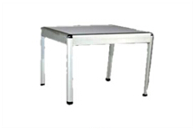
A01 | A02 | A03
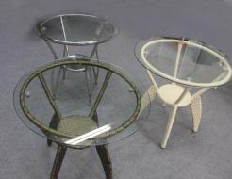 | 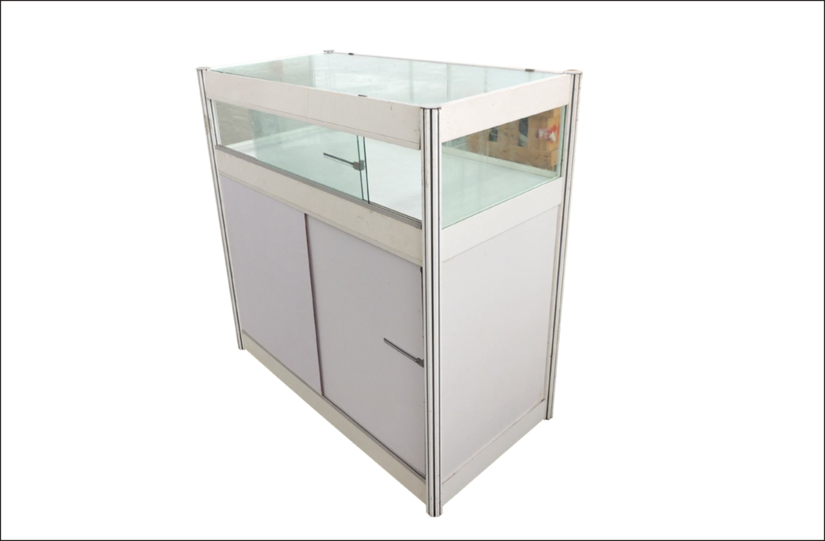 | 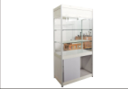
A04 | A05 | A06
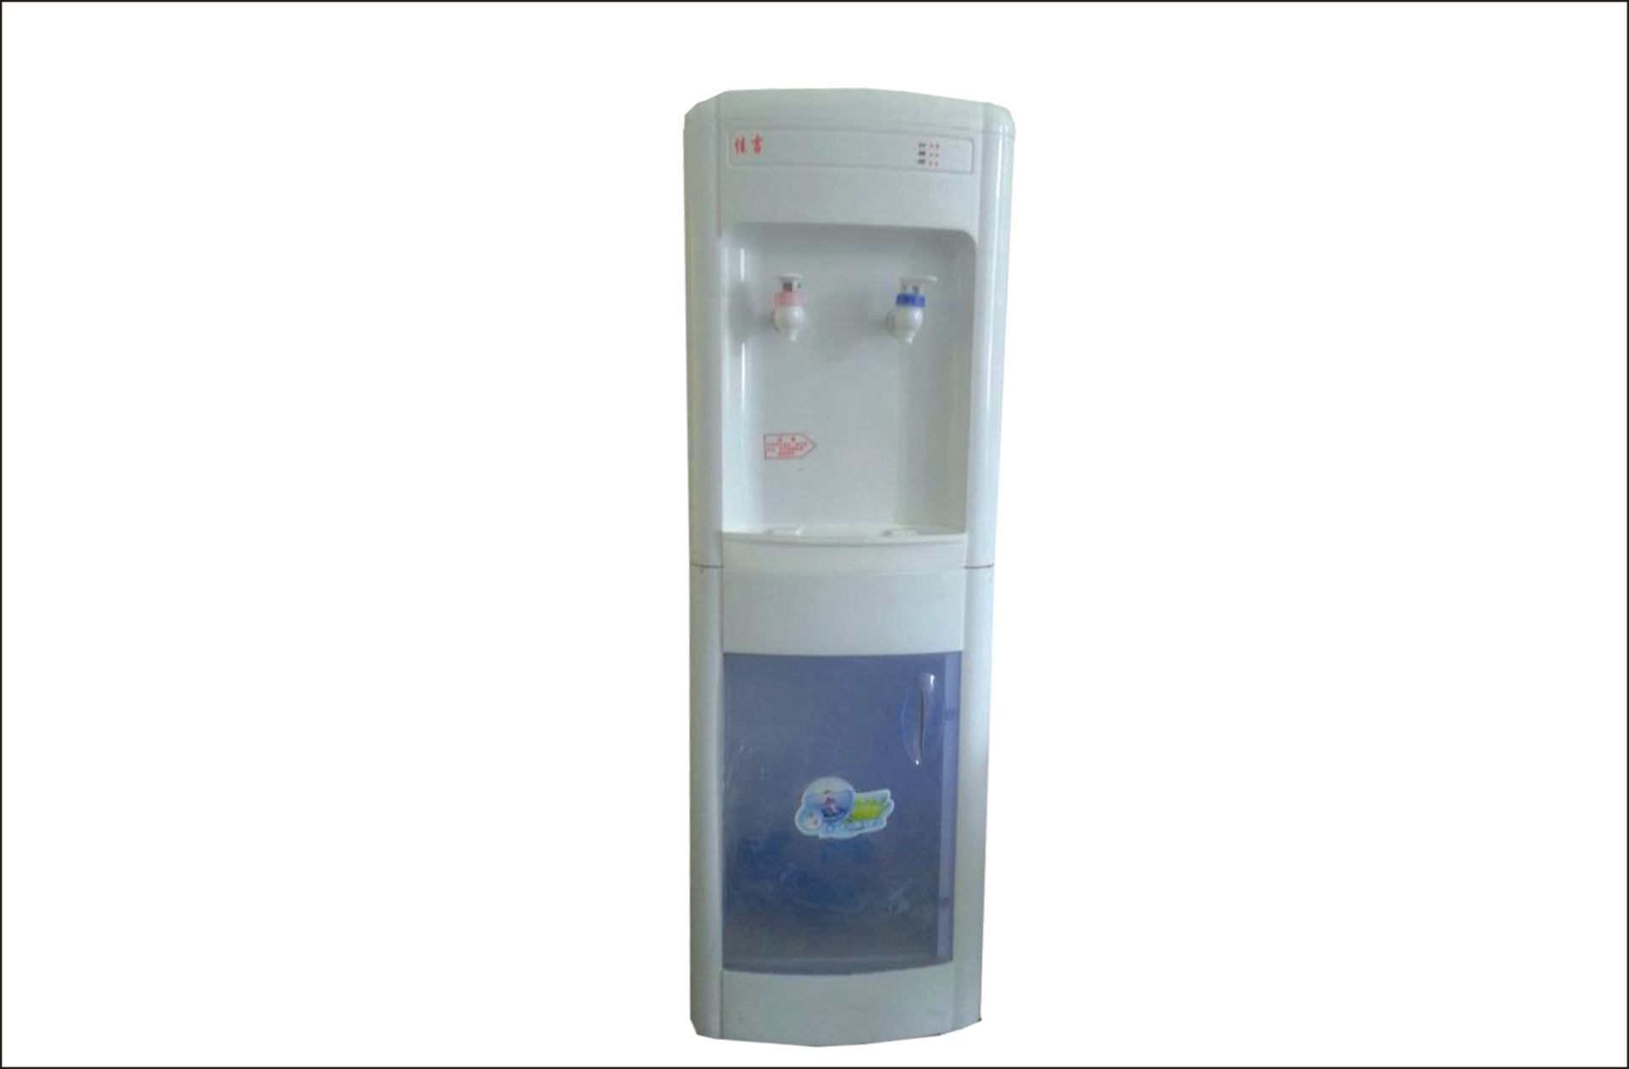 | 
A07 | A08 | A09

- 图片仅供参考，样式及尺寸以现场实物为准
- 更多需求请致电北京东方美景展览有限公司

附表 标准展台变更确认表 截止日期：2019年 3月29日
特别说明：
- 对标准展台搭建有异议的参展商，请填写此表。
- 同一家企业预定2个及2个以上展位，如不特别声明，搭建时默认为中间展墙拆除。
- 位于角位两面开口的展台，标准配置提供两面展墙。
- 提醒您特别注意：标准展台搭建有变更的参展商，请在截止日期2019年3月29日前务必将此表发给
主场服务商，以免现场临时拆除、安装展台，需要另行付费。
- 原定标准展位要求改成光地的，需同时填写特装申报表，按特装展位管理。

光地（选择此项的参展商还需登录www.bjome.com.cn 进入申报入口进行申报）
保留展位间展墙，请注明要增加的展墙所在展位号
拆除展位间展墙，请注明要拆除的展墙两侧展位号
其它要求：

附.现场展台临时拆除、安装施工价目表
项目 | 规格 | 单位 | 单价（元） | 项目 | 规格 | 单位 | 单价（元）
立柱 | 8K-2480MM | 根 | 80.00 | 楣板字 | 220×2930MM | 套 | 100.00
长横杆 | 50-2930MM | 根 | 80.00 | 3×3m展位 | 展位框架 | 套 | 520.00
短横杆 | 50-950MM | 根 | 60.00 | 射灯移位 |  | 盏 | 80.00
展板 | 2355×970MM | 张 | 80.00 | 拆装隔墙 | 3000×2500MM | 套 | 220.00
楣板 |  | 张 | 150.00

展商名称：
馆号： |  | 展位号：
联系人： | 手机： |  | 电话：

标准展台搭建变更联系单位
北京东方美景展览有限公司
地址：北京市朝阳区惠新东街8号2号楼（设计大厦）九层
电话：010-84662176
手机：18510777110
传真：010- 84662737 84662520
联系人：尚春元
电子信箱ceeia@bjome.com.cn

展商名称（盖章）：

授权签字：

年 月 日

特装展位施工单位确认及用电申报 截止日期：2019年3月29日

请搭建商登录 北京东方美景展览有限公司官方网站：
www.bjome.com.cn 进入申报入口进行申报

注意 : 请随时关注网站申报的结果
1） 3月29日之后报馆费用将加收50%；展会搭建期现场相关人员报馆费用将加收100%。
2）为统一管理报馆资料，不接受缺少和即时补充文件。收到缴费通知单后不得修改订单项目。
所有特装展台效果图及现场展台必须标记出展位号。
3）展厅位置图：需标注整体展台方案在展馆内所处位置及方向。
4）搭建商押金收费标准为100平米以下（含100平）为20000元/展位，每100平米20000元/展位，以此递增，押金必须公对公账户汇入我司账户，个人账户无法退还。
展示结束后经核查没有违反《特装展台管理事项》的，施工押金将于撤展结束后60日后退还。

表格2 特装展位展台搭建委托书 截止日期：2019年 3月29日
- 此表格仅限于申请特装展台的参展商和搭建商填写
- 此表格需参展单位和施工单位双方签字并加盖公章，并于2019年3月29日前登录www.bjome.com.cn 进入申报入口进行申报提交给大会主场服务商（北京东方美景展览有限公司）
- 您如果需将标准展位改建为特装展位请同时提交表格《标准展台变更确认表》或与各省组团单位联系办理变更手续

参展单位名称________________________________展位号_______________ 展位规格：长：_______

米，宽：_______米，面积：______________平米， 我公司为第76届中国教育装备展示会的参展单位，

项目负责人为 ，手机号 ；现委托 公司

展台搭建商,，施工负责人为 ，手机号 。

本公司承诺：
1.该搭建公司经考察审核合格后确认为本展位唯一指定搭建商，且具有搭建资格；
2.该搭建公司已同本企业签订相关搭建合同，确保展台安全施工及正常运行；
3.我公司已明确组委会、主场服务商、展馆有关施工管理的相关规定，并通知我公司指定委托搭建公司严格遵守，确保施工安全；
4.配合组委会指定的主场服务商和展馆对展台安全进行监督，如违反相关施工安全规定，主场服务商有权对搭建商进行处罚；

5.对搭建商进行监督，若违反施工管理相关规定，组委会有权追究我公司及我公司指定搭建商一切责任；
6.因违反施工管理规定，所发生的一切安全事故和责任，由相关责任方负责，并承担由此给组委会、主场服务商和展馆造成的所有经济损失。

委托方-参展单位（盖章） | 被委托方-施工单位（盖章）
代表授权签字： | 代表授权签字：
日期： | 日期：

表格3特装展台施工安全责任书 截止日期：2019年3月29日

展示会名称：第76届中国教育装备展示会 展台号：

参展商名称：

搭建商名称：

施工现场负责人（必填）： 现场联系电话（必填）:

施工现场安全员（必填）： 现场联系电话（必填）:
一、安全承诺
1我单位承诺，严格遵守《展商手册》中的《特装展台施工管理事项》以及其它相关施工管理制度，接受《对违反施工管理规定的处理办法》，服从组委会委托的主场服务商-北京东方美景展览有限公司的施工管理并接受监督检查，保证展台和人身安全。
2我单位承诺遵守消防安全管理规定，按规定配置灭火器材，并有专人负责施工及消防安全。
3我单位承诺接受组委会、主场服务商、展馆有关部门的监督管理，切实落实安全保障和整改措施，随时消灭隐患，以确保展会安全。
4我单位如出现违反施工管理事项的情况，承诺接受主场服务商-北京东方美景展览有限公司给予的处罚。
5我单位承诺对因违章施工引起的一切后果承担全部责任，对因布展期间施工质量问题引起的一切后果负有不可推卸的安全责任，并承担由此引起的法律和经济责任。
6我单位承诺，承担发生安全事故给组委会、主场服务商和展馆造成的所有经济损失。

二、音量控制承诺
本公司作为第76届中国教育装备展示会的参展公司，明确展示区域属于公共区域，应当保持自觉保持此区域的安全，让参展的观众有一个良好的参观环境。
我公司接受展示会组委会的相关音量控制的要求，会在展示期间指定专人负责控制将展台内音量控制在90分贝以下，相关设计必须将扬声器朝向展台内部。
如果发现其他公司违反规定，我公司将通过书面投诉的方法来规范他们的行为，不会搞音量竞争。如果我司违反展会的音量规定，我公司愿意接受组委会统一的处罚，并承担其后果。

搭建商盖章：___________________________

搭建负责人签字：_________________________

日期：___________________________

表格4 知识产权承诺书 截止日期：2019年3月29日

中国教育装备展示会作为众多国内外龙头企业市场宣传的首选渠道，承载着各企业新产品发布、品牌建设的重任。在日益激烈的商业竞争环境中，为领先众多竞争对手，越来越多的参展企业加大研发投入的力度，争先发布新产品。然而，由于部分企业对知识产权保护方面的知识了解较少，导致公司的新产品没有产生预期研发投入应产生的市场收益。
因此，我们依据2006 年3 月1 日生效的《展会知识产权保护办法》，特在倡导所有参展企业加强知识产权保护意识，并且严格遵守关于知识产权方面的管理规定，以期达到更好的参展效果，本规定具体内容包括：
1. 参展商必须保证其在展期展示的展品及宣传活动均无侵犯他人知识产权；搭建商必须保证其搭建设计图纸、结构实体均无侵犯他人知识产权。
2. 如有任何侵权行为，组委会有权禁止其参展，并由侵权一方承担一切损失与责任。组委会将不承担由此引起的任何诉讼及相关责任，并给予相应的处罚。
3. 所有商业宣传活动只可在摊位内进行，严禁展商未经许可进入其他展位拍照、摄像。
4. 如出现知识产权问题，可拨打12330 投诉电话，联系知识产权局举报投诉。

以上承诺恳请组委会监督管理，如有违反我公司自愿接受组委会相关处罚管理，并愿意承担相关损失及责任。

承诺参展商单位：
（盖章）

承诺搭建商单位：
（盖章）

特装施工申报联系单位
北京东方美景展览有限公司
地址：北京市朝阳区惠新东街8号2号楼（设计大厦）九层
电话：010- 84662775
手机：18510777130
传真：010- 84662737 84662520
联系人：孙铭艳
www.bjome.com.cn 进入申报入口进行申报

表格5 展位用水安全承诺书 截止日期：2019年3月29日

一、本公司已仔细阅读<特装展台施工管理事项>，并向组委会和主场运营服务商及展馆保证严格遵守此规定。
二、本公司承诺展位用水安装符合国家有关规范、标准和展馆规定要求。若现场出现用水安全隐患，
本公司会配合展馆方立即整改，如整改不好，则愿接受展馆方不予供水或采取断水的安排，由此
造成一切后果由本公司负责。已造成事故和经济损失也由本公司自行承担。
三、本公司承诺已办理用水申请，不私自接装用水、乱接乱拉。
四、本公司承诺在进水口加装阀门，不将用水设备直接接驳展馆管路。
五、本公司承诺废弃液体、餐饮排污及非常温液体倒入自备的密闭容器内，不倒入展馆下水道和卫生
间水槽等处，若造成展馆设施设备损坏的定损费用由我公司支付。
六、本公司承诺自带排水管，并在展会结束后将水排到展馆外指定排水沟内。
七、本公司承诺为防止漏水，提交现场应急预案，应急预案与此承诺书一并提交。

以上承诺恳请组委会监督管理，如有违反我公司自愿接受组委会相关处罚管理，并愿意承担相关损失及责任。

承诺参展商单位：
（盖章）

承诺搭建商单位：
（盖章）

特装施工申报联系单位
北京东方美景展览有限公司
地址：北京市朝阳区惠新东街8号2号楼（设计大厦）九层
电话：010- 84662775
手机：18510777130
传真：010- 84662737 84662520
联系人：孙铭艳
www.bjome.com.cn 进入申报入口进行申报

表格6 宽带预定服务 截止日期：2019年3月29日

此表格请单独发邮件提交！
重庆国际博览中心网络服务是由当地电信运营商直接提供现场安装服务。
规格 | 20M  （专线） | 50M  （专线） | 100M  （专线） | 备注
金额 | 2000 | 3500 | 5500
数量
具体缴费金额请到展馆的现场服务处提交（为现金或银行卡支付）。价格：（一个展期）

请各参展企业在3月29日前申报，避免现场申报影响安装时间和展示效果。由重庆国际博览中心与中国电信公司统一提供服务，将在现场专设服务点进行签订合同及收费、开具发票工作。
* 请在您的展位图上标注好宽带使用端口的位置，以免布线位置有误造成二次修改。影响您的布展时间。
标注图示意：
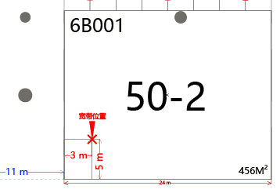
展位号：
展商名称
组委会将监督、协调中国电信股份公司的服务工作。
展馆网络服务人员：余华 13594118265
座机电话：023-60358715

展商名称：
馆号： |  | 展位号：
联系人： | 手机： |  | 电话：
联系单位
北京东方美景展览有限公司
地址：北京市朝阳区惠新东街8号2号楼（设计大厦）九层
电话：010- 84662176
手机：18510777110
传真：010- 84662737
联系人：尚春元
电子信箱ceeia@bjome.com.cn

展馆会议室预定
名称 | 位置 | 面积 | 全课桌 | 课桌+剧院 | 全剧院 | 金额（半天） | 备注
N-M101 | N8馆对面 | 136.92 | 63 | 100 | 150 | 4500 | 仅含桌椅
N-M102 | N7馆对面 | 136.08 | 63 | 100 | 150 | 4500 | 仅含桌椅
N-M103 | N6馆与连廊交界处左边 | 223.74 | 112 | 160 | 216 | 6000 | 仅含桌椅
N-M104 | N4馆与连廊交界处右边 | 105.84 | 54 | 90 | 120 | 3000 | 仅含桌椅
N-M105 | N2馆与连廊交界处左边 | 204.53 | 96 | 148 | 200 | 5500 | 仅含桌椅
N-M106 | N-M105对面 | 105.84 | 54 | 90 | 120 | 3000 | 仅含桌椅
N-M107 | N-M103对面 | 105.84 | 54 | 90 | 120 | 3000 | 仅含桌椅
N-M108 | N8斜对面 | 193.2 | 96 | 148 | 200 | 6000 | 仅含桌椅
N-M201 | N2馆连廊二楼 | 215.9 | 108 | 160 | 220 | 5500 | 仅含桌椅
N-M202 | N1馆连廊二楼 | 215.9 | 108 | 160 | 220 | 5500 | 仅含桌椅
N-M203 | N1馆与N3馆之间二楼 | 104.55 | 54 | 90 | 120 | 4000 | 仅含桌椅
N-M204 | N1馆与N3馆之间二楼 | 572 | 150 | 220 | 360 | 9000 | 仅含桌椅
S-M101 | S8馆对面 | 136.92 | 63 | 100 | 150 | 4500 | 仅含桌椅
S-M102 | S7馆对面 | 136.08 | 63 | 100 | 150 | 4500 | 仅含桌椅
S-M103 | S6馆与连廊交界处左边 | 223.74 | 112 | 160 | 216 | 6000 | 仅含桌椅
S-M105 | S2馆与连廊交界处左边 | 204.53 | 96 | 148 | 200 | 5500 | 仅含桌椅
S-M106 | S-M105对面 | 105.84 | 54 | 90 | 120 | 3000 | 仅含桌椅
S-M107 | S-M103对面 | 105.84 | 54 | 90 | 120 | 3000 | 仅含桌椅
S-M201 | S4馆与S6馆之间二楼 | 584 | 150 | 220 | 360 | 9000 | 仅含桌椅

展馆贵宾室预定
名称 | 位置 | 面积 | 贵宾式 | 金额（半天） | 备注
S-M104 | S4馆与连廊交界处右边 | 109 | 16 | 1300 | 仅含桌椅
S-2006 | S4馆二楼 | 51.3 | 8 | 1300 | 仅含桌椅
N-1004 | 7a-7b通道门之间 | 128 | 16 | 1300 | 仅含桌椅
N-2020 | N1馆连廊二楼 | 51.3 | 8 | 1300 | 仅含桌椅

展馆洽谈室预定
名称 | 位置 | 面积 | 课桌式 | 金额（半天） | 备注
N-1018 | N6-2号门旁 | 61 | 14 | 800 | 仅含桌椅
N-1050 | N5-3号门旁 | 64 | 14 | 800 | 仅含桌椅
N-1059 | N7-2进绿廊左第二间 | 62 | 14 | 800 | 仅含桌椅

注：此价格仅包括租赁会议室场地费，其他的各类设备费用需现场另行支付。

会议中心会议室预定
名称 | 位置 | 面积 | 全课桌 | 课桌+剧院 | 全剧院 | 金额（半天） | 备注
喜悦厅A | 会议中心1楼 | 512 | 250 | 375 | 500 | 19600 | 仅含桌椅
喜悦厅B | 会议中心1楼 | 512 | 250 | 375 | 500 | 19600 | 仅含桌椅
欢悦厅A | 会议中心1楼 | 308 | 130 | 195 | 260 | 11300 | 仅含桌椅
欢悦厅B | 会议中心1楼 | 308 | 130 | 195 | 260 | 11300 | 仅含桌椅
欢悦厅C | 会议中心1楼 | 308 | 130 | 195 | 260 | 11300 | 仅含桌椅
相悦厅 | 会议中心1楼 | 352 | 50 | 75 | 100 | 15500 | 仅含桌椅
101 | 会议中心1楼 | 127 | 55 | 83 | 110 | 5000 | 仅含桌椅
102A | 会议中心1楼 | 77 | 30 | 45 | 60 | 3100 | 仅含桌椅
102B | 会议中心1楼 | 77 | 30 | 45 | 60 | 3100 | 仅含桌椅
202A | 会议中心2楼 | 51 | 20 | 30 | 40 | 2100 | 仅含桌椅
202B | 会议中心2楼 | 50 | 20 | 30 | 40 | 2100 | 仅含桌椅
203A | 会议中心2楼 | 51 | 20 | 30 | 40 | 2100 | 仅含桌椅
203B | 会议中心2楼 | 75 | 30 | 45 | 60 | 3300 | 仅含桌椅
203C | 会议中心2楼 | 75 | 30 | 45 | 60 | 3300 | 仅含桌椅
204 | 会议中心2楼 | 74 | 30 | 45 | 60 | 3300 | 仅含桌椅
205 | 会议中心2楼 | 81 | 35 | 53 | 70 | 3600 | 仅含桌椅
206 | 会议中心2楼 | 66 | 25 | 38 | 50 | 3000 | 仅含桌椅
207A | 会议中心2楼 | 52 | 20 | 30 | 40 | 2400 | 仅含桌椅
207B | 会议中心2楼 | 52 | 20 | 30 | 40 | 2400 | 仅含桌椅

注：此价格仅包括租赁会议室场地费，其他的各类设备费用需现场另行支付。

我公司（必须为参展商）申请使用会议室（请于2019年3月29日前申请）。
会议室名称：
使用日期： | □ 4月26日 | □ 4月27日 |  | □ 4月28日
时 间： | □ 9∶00—12∶30 | □ 13∶30—17∶00 |  | □ 全天
会议主题：
公司名称：
纳税人识别号（必填） ：
联系地址：
电 话： |  | E- mail：
现场负责人： |  | 申 请 人：
申请日期：

备注：组委会将采用“先申请先得”原则予以安排付款方式另见附协议。未按协议付款则该申请无效。
如申请使用，请填写以上申请表，并与组委会联系。联系人：胡岷：010-59893205 13501358063
邮箱：hm@ceeia.cn

联系单位
北京东方美景展览有限公司
地址：北京市朝阳区惠新东街8号2号楼（设计大厦）九层
会议室联系人：田春成
电话：010- 84626479
手机：18510777119
传真：010- 84662737 84662520
电子信箱ceeia@bjome.com.cn

第76届中国教育装备展示会展馆、纸质媒体广告服务
注意事项：
1. 展馆现场广告费含广告的制作、发布、展期悬挂和拆装等费用。
2. 具体联系方式如下：
1）现场广告
请联系我们索取广告方案：
联系人：李红周、魏林风
电话：010-84614998、84646948
手机：18510777190、18510777186

2）《展会会刊》广告
联系人：方建伟
电话：0551-65331809 18655196105

3）《会务指南》广告
重庆市教学仪器设备协会
联系人：温晓燕
手机：13983269982

4）《参展产品目录与企业名录》广告
联系人：冯俊霞
电话：010-62112651 13681032403

第五部分 展品运输指南及费率

根据与组委会的协定，成都纵连展会物流有限公司重庆分公司负责本届展会的物流运输工作。为展会提供布撤展车辆交通管控、仓储、装卸、展品的运输以及境外展品运输等服务。 为使您的参展物品能安全、顺利、及时的运抵参展地——重庆国际博览中心，请您认真阅读本《展品运输指南》，若有不明之处或其他特别要求，敬请按下列方式联系：
纵连 | 联系人 | 联系电话 | 座机 | 邮箱地址
负责人 | 屈强 | 18117885601 | 023-67828801 | quq@ues-scm.com
国内运输 | 何涛 | 18117885592 | 023-67828801 | het@ues-scm.com
国际运输 | 凌鸣 | 15922680329 | 023-67828801 | lingm@ues-scm.com
仓 储 | 岳杭峰 | 18117885570 | 023-67828801 | yuehf@ues-scm.com
服务投诉电话 |  | 18180810110 | 028-65186699
- 展品发运事项
1、 收货单位：成都纵连展会物流有限公司重庆分公司
收货地址：重庆市渝北区悦来大道66号重庆国际博览中心
收 货 人：岳杭峰 18117885570（转）（展商名）
取货须知：展商须持有效证件（公司授权委托书、身份证等证明文件）到仓库确认货物并办理提货手续，再由工作人员将货物送至展位。
- 箱件唛头，请在展品的外包装上标明。
发货人： | 联系方式：
参展单位：
展会名称：
收货单位：成都纵连展会物流有限公司重庆分公司
收货地址：重庆市渝北区悦来大道66号重庆国际博览中心
收货人：岳杭峰 18117885570（转） （展商名）
数量： 重 量： 公斤 体 积 立方米
展馆号： 展位号：
- 展品的外包装良好、防雨措施、是否易碎，必须标明重心、吊装线等特殊情况告示。
- 国内展品必须在正式布展前三天运到重庆主城区、境外展品必须提前60天与我司负责人员联系。
- 展品发运后，请及时将展品相关信息及发货凭证及时以邮件方式发送给我司仓储负责人。
- 参展单位应自行投保展品的往返运输及在展览仓储期间的保险。
- 国内上门提货，请提前20天联系仓储负责人。
- 境外展品有运输、清关需求，请于布展前60天与我司客户服务人员联系。
二、服务收费标准(以下价格为不含税价)
序号 | 服务项目 | 服务类别 |  |  |  |  | 价格 | 备注
1 | 往返运输 | 客户所在地运输至展会所在城市或展会现场运输至指定地点。 |  |  |  |  | 另议 | 不含接送货费，接送货费另议。
2 | 国际运输 | 填写完整的《展品清关申请表》和展品清单电邮至logistics@ues-scm.com进行确认，在得到海关、检验检疫部门同意后，才能发运。 |  |  |  |  | 根据实际情况报价 | 展会布展前60天进行咨询。
3 | 代提货 | 展商自行将货物托运到主城区各车站、码头、机场需我司代为提货到我司仓库。 |  |  |  |  | 140元/立方米 | 每票最低收费280元，代收货时产生的各类提货杂费由展商承担。不足1立方米按1立方米计算
4 | 仓库收货 | 收货服务、叉车及人力卸货、仓储管理、仓库转运至展位。 |  |  |  |  | 240元/立方米 | 仅限当次展会前3天至布展结束，不足1立方米按1立方米计算，超过布展期则加收15元/立方米/天。
5 | 进馆卸货 | 抛货、重抛货 |  |  |  |  | 80元/立方米 | 不足1立方米按1立方米计算，如需使用吊车辅助，则单次最低收费900元。超大件货物按照第11项加收费用。
6 | 出馆装货 | 出馆装卸与进馆装卸标准相同 |  |  |  |  | 80元/立方米
7 | 二次移位 | 就位后，需挪动位置或方向。 |  |  |  |  | 40元/立方米 | 不足1立方米按1立方米计算
8 | 包装箱 | 开箱 |  |  |  |  | 30元/立方米 | 不足1立方米按1立方米计算，包装管理费按算自然天数计算。
8 | 包装箱 | 装箱 |  |  |  |  | 30元/立方米
8 | 包装箱 | 上底托 |  |  |  |  | 30元/立方米
8 | 包装箱 | 下底托 |  |  |  |  | 30元/立方米
8 | 包装箱 | 往返转运 |  |  |  |  | 80元/立方米
8 | 包装箱 | 管理费 |  |  |  |  | 15元/立方米/天
9 | 机力使用 | 搭建或设备安装 （此费用仅限组装，不含装卸） |  | 3吨叉车 |  |  | 240元/小时 | 卸货后需要另行安装30分钟以内免费安装，30分钟以上收取安装费。4小时起，不足4小时按4小时计算，超过4小时，不足1小时按1小时计算。
9 | 机力使用 |  |  | 6吨叉车 |  |  | 300元/小时
9 | 机力使用 |  |  | 10吨叉车 |  |  | 500元/小时
9 | 机力使用 |  |  | 8吨吊车 |  |  | 300元/小时
9 | 机力使用 |  |  | 16吨吊车 |  |  | 350元/小时
9 | 机力使用 |  |  | 20吨吊车 |  |  | 400元/小时
9 | 机力使用 |  |  | 25吨吊车 |  |  | 450元/小时
9 | 机力使用 |  |  | 25吊车以上 |  |  | 价格面议 | 4小时起，不足4小时按4小时计算。超过4小时，不足1小时按1小时计算。
10 | 推车使用 | 小推车（30分钟内） |  |  |  |  | 30元/30分钟 | 押金500元，不足30分钟按30分钟计算。
10 | 推车使用 | 手动液压叉车（30分钟内） |  |  |  |  | 50元/30分钟 | 押金1500元，不足30分钟按30分钟计算。
11 | 超限展品收费标准 | 长度 | 宽度 |  | 高度 | 重量 | 长、宽、高、重量超过每项加收费率见右侧。 | 超任何一项 | 超任何二项 | 超任何三项
11 | 超限展品收费标准 | 4M | 2.2M |  | 2.5M | 3T | 长、宽、高、重量超过每项加收费率见右侧。 | 10% | 20% | 30%
11 | 超限展品收费标准 | 4M | 2.2M |  | 2.5M | 5T | 长、宽、高、重量超过每项加收费率见右侧。 | 10% | 20% | 40%
11 | 超限展品收费标准 | 4M | 2.2M |  | 2.5M | 10T | 长、宽、高、重量超过每项加收费率见右侧。 | 15% | 30% | 50%
12 | 加班费 | 超出组委会、场馆规定布撤展时间 |  |  |  |  | 增收装卸总费用的50% | 提前预付500元定金，最终按实际费用多退少补
13 | 装卸保险费 | 按投保总金额的5‰收取 |  |  |  |  | 对未购买装卸保险的，在装卸过程中，由我司责任造成的损坏，我司最高赔偿额为不超过该件展品装卸费用的5倍。
三、付费方式
请参展商以现金方式支付成都纵连展会物流有限公司重庆分公司有关费用。所有展品运费须在展览会撤展前结清费用，否则不予办理出馆手续，由此产生的一切额外费用由参展商自行承担。
四、其他事项
1. 展商必须自行对展品的现场操作(包括装、卸、开、装箱及吊装等事宜)安排指导和监督；否则，纵连公司将无法提供以上服务。
2. 保险：为维护展商的权益，纵连公司要求参展商购买全程保险（装卸保险、运输保险等）.展品如有损坏,纵连公司负责提供商务记录，并协助理赔事宜。若参展单位未购买装卸保险，展品在装卸过程中由纵连公司责任造成损坏，纵连公司与参展商协商进行赔偿（最高赔偿额为不超过该件展品装卸费的5倍）。纵连公司可为参展单位代办保险，但保险费用由参展商自理。保险费收取标准：按投保总金额的5‰收取。
五、展会需办理《货运车辆通行证》，车辆办退证流程如下，其他详见《交通组织方案》。
1. 办证地点：
北区：北区P1停车场
南区：南区P2停车场；S6馆外道路旁
2. 办证须知：车辆到达临时停车区排队等候、办证时需要证件，（车辆行驶证、驾驶证、参展商证或展位证）货车到达现场。
3. 证件名称：《货车进馆证》。
4. 办证要求：货运车辆办理《货车进馆证》需缴纳车辆秩序维护费： 50 元/车/次、押金 200 元/车/次，从车辆办证登记时间起，至三证(车辆、车证、收款凭条）到退证点退证时间止（备注：车辆必须随证到退证点），每车享有 120分钟的免费卸货时间，若超过 120分钟每车按 50元/ 30 分钟缴纳超时违约金，费用从交纳的押金中扣除，不足 30 分钟按 30 分钟计。提示：此证严禁转借、转让，确保一车一证。
5. 退证地点：
6. 退证须知：货车进馆证、押金收据（收款凭条）及卸货完毕的车辆，所有车辆均由 3号、4号通道 驶出，并在退证点办理相关手续退证离场。
7. 我司将对所有参展单位的货运车辆进行统一管理，并根据具体布撤展时间办理货车进馆证。
六、更多信息请关注微信公众号。


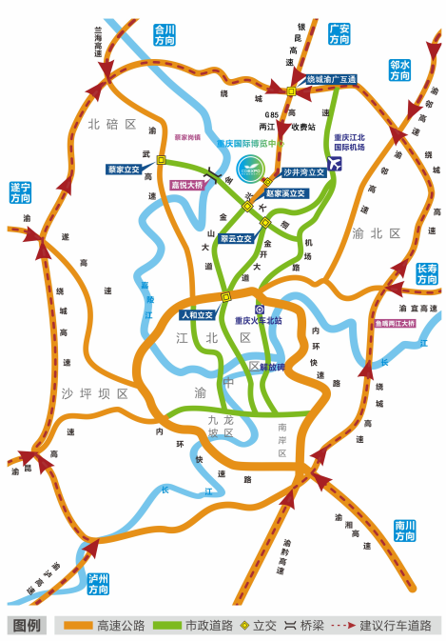
布展、撤展车辆外围交通行驶线路
1、布、撤展车辆到达重庆后进入重庆国际博览中心线路说明：
(1)市外线路：绕城高速(向北方向)绕城渝广互通(进城方向) G85两江收费站下道金山大道沙井湾立交国博中心
(2)市内线路：内环人和下道金山大道赵家溪立交金兴大道国博中心
(3)船运线路：唐家沱码头海尔路寸滩立交金渝大道岚峰立交金山大道赵家溪立交金兴大道国博中心
(4)供选择线路：内环五桂路下道海尔路寸滩立交金渝大道岚峰立交金山大道赵家溪立交金兴大道国博中心
特别说明：重庆机场高速24小时禁止货运车辆驶入。内环高速以内城区路段以07：00-22:00时段内严禁货车通行，请货运车辆严格遵照相关道路规定行驶。

2、布撤展车辆进出馆路线
（1）参加教育装备展的布、撤展车辆到达国博中心后沿国博大道直行
（2）南区展馆车辆进出馆路线
货运车辆到达6号通道处右转至南区P1、P2停车场至货运车辆办证处（南P2）办理货车进馆证持证车辆进入各馆卸货区卸货卸货完毕的车辆南区4号通道出口处退证右转驶离展馆。
（3）北区展馆车辆进出馆路线
货运车辆沿国博大道直行至悦来滨江路直行至同茂大道直行至1号通道右转至北区P1P2停车场至货运车辆办证处（北P1）办理货车进馆证持证车辆经北区P1停车场出口处进入各馆卸货卸货完毕的车辆北区3号通道出口处退证右转驶离展馆。
所有车辆到达停车场后，应依次排队等候，在停车场办证处办理《货运车辆通行证》。
（4）进场办、退证工作
由于教育装备展运输展品及搭建品的车辆数量较大，为减轻展馆及周边道路的压力，确保周边道路畅通，车辆进馆有序进行，需办理相关证件后进馆《货运车辆通行证》，达到快进快出的目的，提高布撤展工作效率。
2.1、进馆办证工作
（1）货车办证地点：
南区车辆：南区P2停车场办证处；S6馆外道路旁。
北区车辆：北区P1停车场办证处。
（2）办证要求：车辆到达临时停车区排队等候、办证时需要证件：车辆行驶证、货车需到达现场。
（3）证件名称：货运车辆通行证。
（4）所有进场布、撤展车辆需在此办理相关证件方可进入会场。
2.2、出场退证工作
（1）退证地点： 南区4号通道出口处、
北区3号通道出口处。
（2）需退还的证件：货车进馆证、押金收据、卸货完毕的车辆到达退证处。
2.3、办、退证须知
（1）教育装备展布、撤展货运车辆停车区
北区展馆（N1-N8、中央大厅北区展区）：北区P2P1停车场。
南区展馆（S1-S7、中央大厅南区展区）：南区P1P2停车场。
（2）所有参加教育装备展的布撤展货运车辆均按照本次展会外围交通路线行驶，必须遵守现场交通管理，并听从交警及现场协管人员的安排，结合馆内现场装卸实际情况，合理进行车辆办证及车辆进场工作。
（3）本次车辆办证使用电脑系统办证，输入完整的车辆信息（展位号、联系电话、驾驶员信息）。每天将车辆信息及时传送到职能部门。
（4）纵连物流在临时停车区加大人力部署，并告知所有货运车辆只能在规定的办证点办理车证，以防假证。
（5）4月22日—25日、4月28日对停放在临时停车区的货运车辆实行错峰放行方式，避开每天上下班（早上7点-9点，晚上17点-20点）高峰期，减轻道路的交通压力。
（6）货车司机进入国博中心车辆行驶速度为15公里/小时，严禁超速行驶，严禁货运车辆夜间停放在重庆国际博览中心内。
2.4、办证要求：
办理《货车进馆证》需缴纳办证秩序维护费50元/车/次，押金200元/车/次，从车辆办证登记时间起，携三证(车辆、车证、收款凭条）到退证处退证时间止（备注：车辆必须随证到退证处），每车享有120分钟的免费卸货时间，若超过120分钟每车按50元/30分钟缴纳超时违约金，费用从证件押金中扣除，不足30分钟按30分钟计。提示：此证严禁转借、转让，确保一车一证。
2.5、现场车辆安排管理
（1）成都纵连展会物流有限公司重庆分公司将对所有参展单位的货运车辆（含展示设备和展台材料搭建运输车辆及展商安排专人驾驶的自行移动式型展品）进行统一管理，并于2019年4月22日-25日布展时间办理货车进馆证，4月28日下午闭馆后，将根据现场实际情况合理办理搭建品车辆陆续进场。
（2）参展单位须根据展品合理安排货运车辆，以便展会现场的管理。所有车辆到达现场后，必须服从现场交警及物流管理方人员的指挥和疏导工作，按照大会指定路线有序进入展会现场。
（3）《货车进馆证》仅当日内有效，凭证放行。所有参加本次展会的运输车辆，凭此证按照规定路线在展馆内行驶。
（4）运输车辆进入各馆卸货区后，须听从物流管理方及现场安保人员指挥，快速进行货物装卸，驾驶员不得无故离开车辆，车辆保持随时运行状态。装卸完毕后，车辆应尽快驶离卸货区。
（5）在4月28日撤展当天所有4.2米及以上车型车辆禁止在撤展前驶入展馆区域或停放在展馆周边道路上，如出现任何事故责任自行承担。
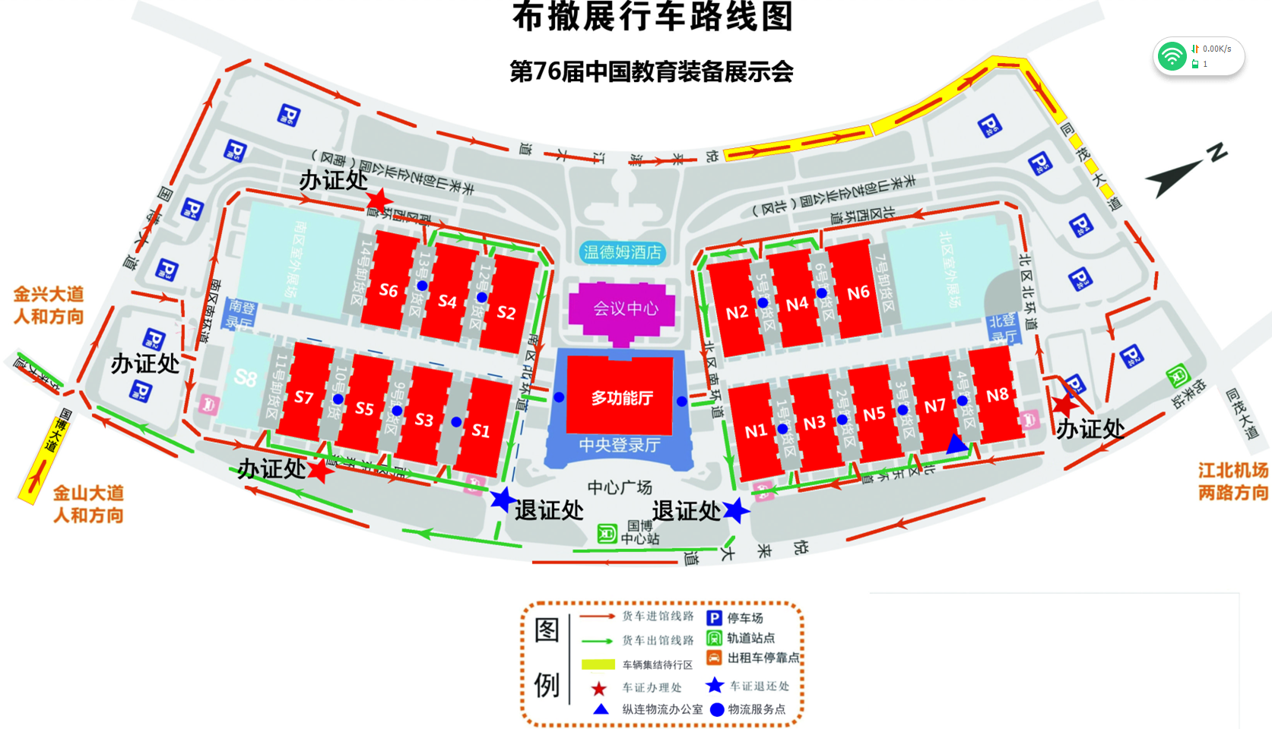
物流价格表
出发城市 | 到达省份 | 到达城市 | 快件 |  |  |  | 普件
出发城市 | 到达省份 | 到达城市 | 快车类型 | 重 货 统一价格 | 轻 货 统一价格 | 纯运费起步价 | 慢车类型 | 重 货 统一价格 | 轻 货 统一价格 | 纯运费起步价
重庆 | 安徽 | 亳州市 | 快件 | 2.41 | 506 | 60 | 普件 | 2.01 | 422 | 60
重庆 | 安徽 | 合肥市 | 快件 | 2.49 | 523 | 60 | 普件 | 2.06 | 432 | 60
重庆 | 安徽 | 马鞍山市 | 快件 | 2.53 | 531 | 60 | 普件 | 2.18 | 458 | 60
重庆 | 安徽 | 滁州市 | 快件 | 2.60 | 546 | 60 | 普件 | 2.19 | 460 | 60
重庆 | 安徽 | 黄山市 | 快件 | 2.60 | 546 | 60 | 普件 | 2.24 | 471 | 60
重庆 | 安徽 | 安庆市 | 快件 | 2.65 | 557 | 60 | 普件 | 2.30 | 483 | 60
重庆 | 安徽 | 池州市 | 快件 | 2.65 | 557 | 60 | 普件 | 2.30 | 483 | 60
重庆 | 安徽 | 阜阳市 | 快件 | 2.65 | 557 | 60 | 普件 | 2.30 | 483 | 60
重庆 | 安徽 | 六安市 | 快件 | 2.65 | 557 | 60 | 普件 | 2.30 | 483 | 60
重庆 | 安徽 | 宿州市 | 快件 | 2.65 | 557 | 60 | 普件 | 2.30 | 483 | 60
重庆 | 安徽 | 铜陵市 | 快件 | 2.65 | 557 | 60 | 普件 | 2.30 | 483 | 60
重庆 | 安徽 | 宣城市 | 快件 | 2.65 | 557 | 60 | 普件 | 2.30 | 483 | 60
重庆 | 安徽 | 淮北市 | 快件 | 2.75 | 578 | 60 | 普件 | 2.30 | 483 | 60
重庆 | 安徽 | 蚌埠市 | 快件 | 2.87 | 603 | 60 | 普件 | 2.49 | 523 | 60
重庆 | 安徽 | 淮南市 | 快件 | 2.87 | 603 | 60 | 普件 | 2.49 | 523 | 60
重庆 | 安徽 | 芜湖市 | 快件 | 2.87 | 603 | 60 | 普件 | 2.49 | 523 | 60
重庆 | 北京 | 北京 | 快件 | 3.48 | 730 | 60 | 普件 | 2.87 | 603 | 60
重庆 | 福建 | 福州市 | 快件 | 2.59 | 543 | 60 | 普件 | 2.19 | 460 | 60
重庆 | 福建 | 南平市 | 快件 | 2.75 | 578 | 60 | 普件 | 2.37 | 497 | 60
重庆 | 福建 | 宁德市 | 快件 | 2.75 | 578 | 60 | 普件 | 2.37 | 497 | 60
重庆 | 福建 | 厦门市 | 快件 | 2.92 | 613 | 60 | 普件 | 2.48 | 520 | 60
重庆 | 福建 | 龙岩市 | 快件 | 2.97 | 624 | 60 | 普件 | 2.54 | 534 | 60
重庆 | 福建 | 三明市 | 快件 | 2.97 | 624 | 60 | 普件 | 2.54 | 534 | 60
重庆 | 福建 | 晋江市 | 快件 | 3.10 | 651 | 60 | 普件 | 2.65 | 557 | 60
重庆 | 福建 | 莆田市 | 快件 | 3.10 | 651 | 60 | 普件 | 2.65 | 557 | 60
重庆 | 福建 | 泉州市 | 快件 | 3.10 | 651 | 60 | 普件 | 2.65 | 557 | 60
重庆 | 福建 | 石狮市 | 快件 | 3.10 | 651 | 60 | 普件 | 2.65 | 557 | 60
重庆 | 福建 | 漳州市 | 快件 | 3.10 | 651 | 60 | 普件 | 2.65 | 557 | 60
重庆 | 甘肃 | 兰州市 | 快件 | 2.53 | 531 | 60 | 普件 | 2.11 | 443 | 60
重庆 | 甘肃 | 合作市 | 快件 | 2.54 | 534 | 60 | 普件 | 2.20 | 462 | 60
重庆 | 甘肃 | 白银市 | 快件 | 2.65 | 557 | 60 | 普件 | 2.22 | 466 | 60
重庆 | 甘肃 | 定西市 | 快件 | 2.65 | 557 | 60 | 普件 | 2.31 | 485 | 60
重庆 | 甘肃 | 甘州区 | 快件 | 2.65 | 557 | 60 | 普件 | 2.31 | 485 | 60
重庆 | 甘肃 | 嘉峪关市 | 快件 | 2.65 | 557 | 60 | 普件 | 2.31 | 485 | 60
重庆 | 甘肃 | 临夏州 | 快件 | 2.65 | 557 | 60 | 普件 | 2.31 | 485 | 60
重庆 | 甘肃 | 陇南市 | 快件 | 2.65 | 557 | 60 | 普件 | 2.31 | 485 | 60
重庆 | 甘肃 | 庆阳市 | 快件 | 2.67 | 561 | 60 | 普件 | 2.31 | 485 | 60
重庆 | 甘肃 | 天水市 | 快件 | 2.78 | 584 | 60 | 普件 | 2.42 | 508 | 60
重庆 | 甘肃 | 武威市 | 快件 | 2.78 | 584 | 60 | 普件 | 2.42 | 508 | 60
重庆 | 甘肃 | 金昌市 | 快件 | 2.94 | 617 | 60 | 普件 | 2.55 | 536 | 60
重庆 | 甘肃 | 酒泉市 | 快件 | 2.94 | 617 | 60 | 普件 | 2.55 | 536 | 60
重庆 | 广东 | 从化市 | 快件 | 2.54 | 534 | 60 | 普件 | 2.13 | 448 | 60
重庆 | 广东 | 佛山市 | 快件 | 2.54 | 534 | 60 | 普件 | 2.13 | 448 | 60
重庆 | 广东 | 广州市 | 快件 | 2.54 | 534 | 60 | 普件 | 2.13 | 448 | 60
重庆 | 广东 | 增城区 | 快件 | 2.54 | 534 | 60 | 普件 | 2.13 | 448 | 60
重庆 | 广东 | 河源市 | 快件 | 2.65 | 557 | 60 | 普件 | 2.24 | 471 | 60
重庆 | 广东 | 东莞市 | 快件 | 2.67 | 561 | 60 | 普件 | 2.24 | 471 | 60
重庆 | 广东 | 中山市 | 快件 | 2.67 | 561 | 60 | 普件 | 2.31 | 485 | 60
重庆 | 广东 | 潮州市 | 快件 | 2.78 | 584 | 60 | 普件 | 2.42 | 508 | 60
重庆 | 广东 | 江门市 | 快件 | 2.78 | 584 | 60 | 普件 | 2.42 | 508 | 60
重庆 | 广东 | 揭阳市 | 快件 | 2.78 | 584 | 60 | 普件 | 2.42 | 508 | 60
重庆 | 广东 | 开平市 | 快件 | 2.78 | 584 | 60 | 普件 | 2.42 | 508 | 60
重庆 | 广东 | 茂名市 | 快件 | 2.78 | 584 | 60 | 普件 | 2.42 | 508 | 60
重庆 | 广东 | 梅州市 | 快件 | 2.78 | 584 | 60 | 普件 | 2.42 | 508 | 60
重庆 | 广东 | 普宁市 | 快件 | 2.78 | 584 | 60 | 普件 | 2.42 | 508 | 60
重庆 | 广东 | 清远市 | 快件 | 2.78 | 584 | 60 | 普件 | 2.42 | 508 | 60
重庆 | 广东 | 汕头市 | 快件 | 2.78 | 584 | 60 | 普件 | 2.42 | 508 | 60
重庆 | 广东 | 汕尾市 | 快件 | 2.78 | 584 | 60 | 普件 | 2.42 | 508 | 60
重庆 | 广东 | 韶关市 | 快件 | 2.78 | 584 | 60 | 普件 | 2.42 | 508 | 60
重庆 | 广东 | 阳江市 | 快件 | 2.78 | 584 | 60 | 普件 | 2.42 | 508 | 60
重庆 | 广东 | 云浮市 | 快件 | 2.78 | 584 | 60 | 普件 | 2.42 | 508 | 60
重庆 | 广东 | 湛江市 | 快件 | 2.78 | 584 | 60 | 普件 | 2.42 | 508 | 60
重庆 | 广东 | 肇庆市 | 快件 | 2.78 | 584 | 60 | 普件 | 2.42 | 508 | 60
重庆 | 广东 | 珠海市 | 快件 | 2.78 | 584 | 60 | 普件 | 2.42 | 508 | 60
重庆 | 广东 | 深圳市 | 快件 | 2.82 | 592 | 60 | 普件 | 2.45 | 515 | 60
重庆 | 广东 | 惠州市 | 快件 | 3.05 | 640 | 60 | 普件 | 2.64 | 554 | 60
重庆 | 广西 | 南宁市 | 快件 | 2.85 | 598 | 60 | 普件 | 2.40 | 504 | 60
重庆 | 广西 | 百色市 | 快件 | 2.97 | 624 | 60 | 普件 | 2.55 | 536 | 60
重庆 | 广西 | 梧州市 | 快件 | 3.03 | 636 | 60 | 普件 | 2.60 | 546 | 60
重庆 | 广西 | 贺州市 | 快件 | 3.06 | 642 | 60 | 普件 | 2.63 | 552 | 60
重庆 | 广西 | 钦州市 | 快件 | 3.06 | 642 | 60 | 普件 | 2.63 | 552 | 60
重庆 | 广西 | 防城港市 | 快件 | 3.18 | 668 | 60 | 普件 | 2.73 | 573 | 60
重庆 | 广西 | 北海市 | 快件 | 3.19 | 670 | 60 | 普件 | 2.75 | 578 | 60
重庆 | 广西 | 桂林市 | 快件 | 3.19 | 670 | 60 | 普件 | 2.75 | 578 | 60
重庆 | 广西 | 贵港市 | 快件 | 3.19 | 670 | 60 | 普件 | 2.75 | 578 | 60
重庆 | 广西 | 河池市 | 快件 | 3.19 | 670 | 60 | 普件 | 2.75 | 578 | 60
重庆 | 广西 | 柳州市 | 快件 | 3.19 | 670 | 60 | 普件 | 2.75 | 578 | 60
重庆 | 广西 | 玉林市 | 快件 | 3.19 | 670 | 60 | 普件 | 2.75 | 578 | 60
重庆 | 广西 | 来宾市 | 快件 | 3.22 | 677 | 60 | 普件 | 2.77 | 582 | 60
重庆 | 贵州 | 贵阳市 | 快件 | 1.64 | 344 | 60 | 普件 | 1.34 | 282 | 60
重庆 | 贵州 | 铜仁市 | 快件 | 2.49 | 523 | 60 | 普件 | 2.21 | 464 | 60
重庆 | 贵州 | 安顺市 | 快件 | 1.93 | 405 | 60 | 普件 | 1.64 | 344 | 60
重庆 | 贵州 | 凯里市 | 快件 | 1.93 | 405 | 60 | 普件 | 1.64 | 344 | 60
重庆 | 贵州 | 六盘水市 | 快件 | 1.93 | 405 | 60 | 普件 | 1.64 | 344 | 60
重庆 | 贵州 | 兴义市 | 快件 | 2.76 | 580 | 60 | 普件 | 2.48 | 520 | 60
重庆 | 贵州 | 遵义市 | 快件 | 1.93 | 405 | 60 | 普件 | 1.64 | 344 | 60
重庆 | 海南 | 东方市 | 快件 | 3.67 | 771 | 60 | 普件 | 3.29 | 691 | 60
重庆 | 海南 | 临高县 | 快件 | 3.48 | 730 | 60 | 普件 | 3.08 | 647 | 60
重庆 | 海南 | 五指山市 | 快件 | 3.59 | 754 | 60 | 普件 | 3.20 | 672 | 60
重庆 | 海南 | 海口市 | 快件 | 3.14 | 659 | 60 | 普件 | 2.68 | 563 | 60
重庆 | 海南 | 琼海市 | 快件 | 3.11 | 653 | 60 | 普件 | 2.71 | 569 | 60
重庆 | 海南 | 三亚市 | 快件 | 3.11 | 653 | 60 | 普件 | 2.71 | 569 | 60
重庆 | 海南 | 万宁市 | 快件 | 3.11 | 653 | 60 | 普件 | 2.71 | 569 | 60
重庆 | 海南 | 文昌市 | 快件 | 3.11 | 653 | 60 | 普件 | 2.71 | 569 | 60
重庆 | 海南 | 儋州市 | 快件 | 3.11 | 653 | 60 | 普件 | 2.71 | 569 | 60
重庆 | 河北 | 石家庄市 | 快件 | 2.51 | 527 | 60 | 普件 | 2.08 | 437 | 60
重庆 | 河北 | 正定县 | 快件 | 2.51 | 527 | 60 | 普件 | 2.08 | 437 | 60
重庆 | 河北 | 保定市 | 快件 | 2.54 | 534 | 60 | 普件 | 2.12 | 446 | 60
重庆 | 河北 | 沧州市 | 快件 | 2.57 | 540 | 60 | 普件 | 2.15 | 451 | 60
重庆 | 河北 | 河间市 | 快件 | 2.57 | 540 | 60 | 普件 | 2.15 | 451 | 60
重庆 | 河北 | 任丘市 | 快件 | 2.57 | 540 | 60 | 普件 | 2.15 | 451 | 60
重庆 | 河北 | 张家口市 | 快件 | 2.57 | 540 | 60 | 普件 | 2.15 | 451 | 60
重庆 | 河北 | 承德市 | 快件 | 2.60 | 546 | 60 | 普件 | 2.18 | 458 | 60
重庆 | 河北 | 邯郸市 | 快件 | 2.62 | 550 | 60 | 普件 | 2.18 | 458 | 60
重庆 | 河北 | 唐山市 | 快件 | 2.73 | 573 | 60 | 普件 | 2.28 | 479 | 60
重庆 | 河北 | 秦皇岛市 | 快件 | 2.75 | 578 | 60 | 普件 | 2.30 | 483 | 60
重庆 | 河北 | 霸州市 | 快件 | 2.76 | 580 | 60 | 普件 | 2.30 | 483 | 60
重庆 | 河北 | 衡水市 | 快件 | 2.76 | 580 | 60 | 普件 | 2.30 | 483 | 60
重庆 | 河北 | 廊坊市 | 快件 | 2.76 | 580 | 60 | 普件 | 2.30 | 483 | 60
重庆 | 河北 | 邢台市 | 快件 | 2.76 | 580 | 60 | 普件 | 2.30 | 483 | 60
重庆 | 河南 | 巩义市 | 快件 | 2.42 | 508 | 60 | 普件 | 2.06 | 432 | 60
重庆 | 河南 | 郑州市 | 快件 | 2.42 | 508 | 60 | 普件 | 2.06 | 432 | 60
重庆 | 河南 | 济源市 | 快件 | 2.48 | 520 | 60 | 普件 | 2.19 | 460 | 60
重庆 | 河南 | 安阳市 | 快件 | 2.60 | 546 | 60 | 普件 | 2.30 | 483 | 60
重庆 | 河南 | 鹤壁市 | 快件 | 2.60 | 546 | 60 | 普件 | 2.30 | 483 | 60
重庆 | 河南 | 焦作市 | 快件 | 2.60 | 546 | 60 | 普件 | 2.30 | 483 | 60
重庆 | 河南 | 南阳市 | 快件 | 2.60 | 546 | 60 | 普件 | 2.30 | 483 | 60
重庆 | 河南 | 信阳市 | 快件 | 2.60 | 546 | 60 | 普件 | 2.30 | 483 | 60
重庆 | 河南 | 驻马店市 | 快件 | 2.60 | 546 | 60 | 普件 | 2.30 | 483 | 60
重庆 | 河南 | 平顶山市 | 快件 | 2.67 | 561 | 60 | 普件 | 2.35 | 494 | 60
重庆 | 河南 | 新乡市 | 快件 | 2.67 | 561 | 60 | 普件 | 2.35 | 494 | 60
重庆 | 河南 | 许昌市 | 快件 | 2.67 | 561 | 60 | 普件 | 2.35 | 494 | 60
重庆 | 河南 | 周口市 | 快件 | 2.67 | 561 | 60 | 普件 | 2.37 | 497 | 60
重庆 | 河南 | 漯河市 | 快件 | 2.67 | 561 | 60 | 普件 | 2.35 | 494 | 60
重庆 | 河南 | 洛阳市 | 快件 | 2.78 | 584 | 60 | 普件 | 2.48 | 520 | 60
重庆 | 河南 | 商丘市 | 快件 | 2.78 | 584 | 60 | 普件 | 2.48 | 520 | 60
重庆 | 河南 | 开封市 | 快件 | 2.81 | 590 | 60 | 普件 | 2.49 | 523 | 60
重庆 | 河南 | 三门峡市 | 快件 | 2.81 | 590 | 60 | 普件 | 2.49 | 523 | 60
重庆 | 河南 | 濮阳市 | 快件 | 2.81 | 590 | 60 | 普件 | 2.49 | 523 | 60
重庆 | 黑龙江 | 七台河市 | 快件 | 3.25 | 682 | 60 | 普件 | 2.86 | 601 | 60
重庆 | 黑龙江 | 哈尔滨市 | 快件 | 3.30 | 693 | 60 | 普件 | 2.94 | 617 | 60
重庆 | 黑龙江 | 双鸭山市 | 快件 | 3.41 | 716 | 60 | 普件 | 3.00 | 630 | 60
重庆 | 黑龙江 | 伊春市 | 快件 | 3.41 | 716 | 60 | 普件 | 3.00 | 630 | 60
重庆 | 黑龙江 | 鹤岗市 | 快件 | 3.44 | 723 | 60 | 普件 | 3.04 | 638 | 60
重庆 | 黑龙江 | 佳木斯市 | 快件 | 3.54 | 744 | 60 | 普件 | 3.14 | 659 | 60
重庆 | 黑龙江 | 牡丹江市 | 快件 | 3.54 | 744 | 60 | 普件 | 3.14 | 659 | 60
重庆 | 黑龙江 | 齐齐哈尔市 | 快件 | 3.54 | 744 | 60 | 普件 | 3.14 | 659 | 60
重庆 | 黑龙江 | 绥芬河市 | 快件 | 3.54 | 744 | 60 | 普件 | 3.14 | 659 | 60
重庆 | 黑龙江 | 绥化市 | 快件 | 3.54 | 744 | 60 | 普件 | 3.14 | 659 | 60
重庆 | 黑龙江 | 黑河市 | 快件 | 3.56 | 748 | 60 | 普件 | 3.16 | 663 | 60
重庆 | 黑龙江 | 鸡西市 | 快件 | 3.56 | 748 | 60 | 普件 | 3.16 | 663 | 60
重庆 | 黑龙江 | 大庆市 | 快件 | 3.76 | 790 | 60 | 普件 | 3.32 | 697 | 60
重庆 | 黑龙江 | 加格达奇区 | 快件 | 4.66 | 979 | 60 | 普件 | 4.28 | 899 | 60
重庆 | 湖北 | 武汉市 | 快件 | 2.08 | 437 | 60 | 普件 | 1.79 | 376 | 60
重庆 | 湖北 | 潜江市 | 快件 | 2.26 | 474 | 60 | 普件 | 1.93 | 405 | 60
重庆 | 湖北 | 神农架林区 | 快件 | 2.26 | 474 | 60 | 普件 | 1.93 | 405 | 60
重庆 | 湖北 | 天门市 | 快件 | 2.26 | 474 | 60 | 普件 | 1.93 | 405 | 60
重庆 | 湖北 | 仙桃市 | 快件 | 2.26 | 474 | 60 | 普件 | 1.93 | 405 | 60
重庆 | 湖北 | 鄂州市 | 快件 | 2.37 | 497 | 60 | 普件 | 2.02 | 425 | 60
重庆 | 湖北 | 恩施土家族苗 | 快件 | 2.37 | 497 | 60 | 普件 | 2.02 | 425 | 60
重庆 | 湖北 | 黄冈市 | 快件 | 2.37 | 497 | 60 | 普件 | 2.02 | 425 | 60
重庆 | 湖北 | 黄石市 | 快件 | 2.37 | 497 | 60 | 普件 | 2.02 | 425 | 60
重庆 | 湖北 | 荆门市 | 快件 | 2.37 | 497 | 60 | 普件 | 2.02 | 425 | 60
重庆 | 湖北 | 荆州市 | 快件 | 2.37 | 497 | 60 | 普件 | 2.02 | 425 | 60
重庆 | 湖北 | 十堰市 | 快件 | 2.37 | 497 | 60 | 普件 | 2.02 | 425 | 60
重庆 | 湖北 | 随州市 | 快件 | 2.37 | 497 | 60 | 普件 | 2.02 | 425 | 60
重庆 | 湖北 | 咸宁市 | 快件 | 2.37 | 497 | 60 | 普件 | 2.02 | 425 | 60
重庆 | 湖北 | 襄阳 | 快件 | 2.37 | 497 | 60 | 普件 | 2.02 | 425 | 60
重庆 | 湖北 | 孝感市 | 快件 | 2.37 | 497 | 60 | 普件 | 2.02 | 425 | 60
重庆 | 湖北 | 宜昌市 | 快件 | 2.37 | 497 | 60 | 普件 | 2.02 | 425 | 60
重庆 | 湖南 | 长沙 | 快件 | 1.96 | 411 | 60 | 普件 | 1.62 | 340 | 60
重庆 | 湖南 | 常德市 | 快件 | 2.26 | 474 | 60 | 普件 | 1.90 | 399 | 60
重庆 | 湖南 | 郴州市 | 快件 | 2.26 | 474 | 60 | 普件 | 1.90 | 399 | 60
重庆 | 湖南 | 衡阳市 | 快件 | 2.26 | 474 | 60 | 普件 | 1.90 | 399 | 60
重庆 | 湖南 | 怀化市 | 快件 | 2.26 | 474 | 60 | 普件 | 1.90 | 399 | 60
重庆 | 湖南 | 吉首市 | 快件 | 2.26 | 474 | 60 | 普件 | 1.90 | 399 | 60
重庆 | 湖南 | 娄底市 | 快件 | 2.26 | 474 | 60 | 普件 | 1.90 | 399 | 60
重庆 | 湖南 | 邵阳市 | 快件 | 2.26 | 474 | 60 | 普件 | 1.90 | 399 | 60
重庆 | 湖南 | 湘潭市 | 快件 | 2.26 | 474 | 60 | 普件 | 1.90 | 399 | 60
重庆 | 湖南 | 益阳市 | 快件 | 2.26 | 474 | 60 | 普件 | 1.90 | 399 | 60
重庆 | 湖南 | 永州市 | 快件 | 2.26 | 474 | 60 | 普件 | 1.90 | 399 | 60
重庆 | 湖南 | 岳阳市 | 快件 | 2.26 | 474 | 60 | 普件 | 1.90 | 399 | 60
重庆 | 湖南 | 张家界 | 快件 | 2.26 | 474 | 60 | 普件 | 1.90 | 399 | 60
重庆 | 湖南 | 株洲市 | 快件 | 2.26 | 474 | 60 | 普件 | 1.90 | 399 | 60
重庆 | 湖南 | 吉首市 | 快件 | 3.23 | 679 | 60 | 普件 | 2.89 | 607 | 60
重庆 | 吉林 | 长春市 | 快件 | 3.42 | 718 | 60 | 普件 | 3.04 | 638 | 60
重庆 | 吉林 | 集安市 | 快件 | 3.45 | 725 | 60 | 普件 | 3.06 | 642 | 60
重庆 | 吉林 | 辽源市 | 快件 | 3.45 | 725 | 60 | 普件 | 3.06 | 642 | 60
重庆 | 吉林 | 梅河口市 | 快件 | 3.45 | 725 | 60 | 普件 | 3.06 | 642 | 60
重庆 | 吉林 | 通化市 | 快件 | 3.45 | 725 | 60 | 普件 | 3.06 | 642 | 60
重庆 | 吉林 | 白城市 | 快件 | 3.56 | 748 | 60 | 普件 | 3.16 | 663 | 60
重庆 | 吉林 | 吉林市 | 快件 | 3.56 | 748 | 60 | 普件 | 3.16 | 663 | 60
重庆 | 吉林 | 四平市 | 快件 | 3.56 | 748 | 60 | 普件 | 3.16 | 663 | 60
重庆 | 吉林 | 延边州 | 快件 | 3.56 | 748 | 60 | 普件 | 3.16 | 663 | 60
重庆 | 吉林 | 白山市 | 快件 | 3.76 | 790 | 60 | 普件 | 3.32 | 697 | 60
重庆 | 吉林 | 松原市 | 快件 | 3.76 | 790 | 60 | 普件 | 3.32 | 697 | 60
重庆 | 江苏 | 常熟市 | 快件 | 2.37 | 497 | 60 | 普件 | 1.96 | 411 | 60
重庆 | 江苏 | 昆山市 | 快件 | 2.37 | 497 | 60 | 普件 | 1.96 | 411 | 60
重庆 | 江苏 | 南京市 | 快件 | 2.37 | 497 | 60 | 普件 | 1.96 | 411 | 60
重庆 | 江苏 | 南通市 | 快件 | 2.37 | 497 | 60 | 普件 | 1.96 | 411 | 60
重庆 | 江苏 | 苏州市 | 快件 | 2.37 | 497 | 60 | 普件 | 1.96 | 411 | 60
重庆 | 江苏 | 太仓市 | 快件 | 2.37 | 497 | 60 | 普件 | 1.96 | 411 | 60
重庆 | 江苏 | 吴江区 | 快件 | 2.37 | 497 | 60 | 普件 | 1.96 | 411 | 60
重庆 | 江苏 | 张家港市 | 快件 | 2.37 | 497 | 60 | 普件 | 1.96 | 411 | 60
重庆 | 江苏 | 溧水区 | 快件 | 2.37 | 497 | 60 | 普件 | 1.96 | 411 | 60
重庆 | 江苏 | 常州市 | 快件 | 2.48 | 520 | 60 | 普件 | 2.08 | 437 | 60
重庆 | 江苏 | 丹阳市 | 快件 | 2.48 | 520 | 60 | 普件 | 2.08 | 437 | 60
重庆 | 江苏 | 江阴市 | 快件 | 2.48 | 520 | 60 | 普件 | 2.08 | 437 | 60
重庆 | 江苏 | 泰州市 | 快件 | 2.48 | 520 | 60 | 普件 | 2.08 | 437 | 60
重庆 | 江苏 | 无锡市 | 快件 | 2.48 | 520 | 60 | 普件 | 2.08 | 437 | 60
重庆 | 江苏 | 扬州市 | 快件 | 2.48 | 520 | 60 | 普件 | 2.08 | 437 | 60
重庆 | 江苏 | 宜兴市 | 快件 | 2.48 | 520 | 60 | 普件 | 2.08 | 437 | 60
重庆 | 江苏 | 镇江市 | 快件 | 2.48 | 520 | 60 | 普件 | 2.08 | 437 | 60
重庆 | 江苏 | 连云港市 | 快件 | 2.54 | 534 | 60 | 普件 | 2.12 | 446 | 60
重庆 | 江苏 | 阜宁县 | 快件 | 2.60 | 546 | 60 | 普件 | 2.18 | 458 | 60
重庆 | 江苏 | 淮安市 | 快件 | 2.60 | 546 | 60 | 普件 | 2.18 | 458 | 60
重庆 | 江苏 | 建湖县 | 快件 | 2.60 | 546 | 60 | 普件 | 2.18 | 458 | 60
重庆 | 江苏 | 射阳县 | 快件 | 2.60 | 546 | 60 | 普件 | 2.18 | 458 | 60
重庆 | 江苏 | 宿迁市 | 快件 | 2.60 | 546 | 60 | 普件 | 2.18 | 458 | 60
重庆 | 江苏 | 盐城市 | 快件 | 2.60 | 546 | 60 | 普件 | 2.18 | 458 | 60
重庆 | 江苏 | 徐州市 | 快件 | 2.73 | 573 | 60 | 普件 | 2.28 | 479 | 60
重庆 | 江苏 | 睢宁县 | 快件 | 2.73 | 573 | 60 | 普件 | 2.28 | 479 | 60
重庆 | 江西 | 南昌市 | 快件 | 2.07 | 435 | 60 | 普件 | 1.71 | 359 | 60
重庆 | 江西 | 鹰潭市 | 快件 | 2.23 | 469 | 60 | 普件 | 1.85 | 388 | 60
重庆 | 江西 | 吉安市 | 快件 | 2.35 | 494 | 60 | 普件 | 2.01 | 422 | 60
重庆 | 江西 | 新余市 | 快件 | 2.35 | 494 | 60 | 普件 | 2.01 | 422 | 60
重庆 | 江西 | 九江市 | 快件 | 2.43 | 510 | 60 | 普件 | 2.07 | 435 | 60
重庆 | 江西 | 抚州市 | 快件 | 2.50 | 525 | 60 | 普件 | 2.11 | 443 | 60
重庆 | 江西 | 上饶市 | 快件 | 2.50 | 525 | 60 | 普件 | 2.11 | 443 | 60
重庆 | 江西 | 宜春市 | 快件 | 2.50 | 525 | 60 | 普件 | 2.11 | 443 | 60
重庆 | 江西 | 赣州市 | 快件 | 2.54 | 534 | 60 | 普件 | 2.16 | 453 | 60
重庆 | 江西 | 景德镇市 | 快件 | 2.55 | 536 | 60 | 普件 | 2.17 | 455 | 60
重庆 | 江西 | 萍乡市 | 快件 | 2.55 | 536 | 60 | 普件 | 2.17 | 455 | 60
重庆 | 辽宁 | 沈阳市 | 快件 | 2.88 | 605 | 60 | 普件 | 2.60 | 546 | 60
重庆 | 辽宁 | 鞍山市 | 快件 | 3.11 | 653 | 60 | 普件 | 2.88 | 605 | 60
重庆 | 辽宁 | 本溪市 | 快件 | 3.11 | 653 | 60 | 普件 | 2.88 | 605 | 60
重庆 | 辽宁 | 抚顺市 | 快件 | 3.11 | 653 | 60 | 普件 | 2.88 | 605 | 60
重庆 | 辽宁 | 阜新市 | 快件 | 3.11 | 653 | 60 | 普件 | 2.88 | 605 | 60
重庆 | 辽宁 | 辽阳市 | 快件 | 3.11 | 653 | 60 | 普件 | 2.88 | 605 | 60
重庆 | 辽宁 | 营口市 | 快件 | 3.25 | 682 | 60 | 普件 | 3.00 | 630 | 60
重庆 | 辽宁 | 朝阳市 | 快件 | 3.27 | 686 | 60 | 普件 | 3.03 | 636 | 60
重庆 | 辽宁 | 大连市 | 快件 | 3.27 | 686 | 60 | 普件 | 3.03 | 636 | 60
重庆 | 辽宁 | 丹东市 | 快件 | 3.27 | 686 | 60 | 普件 | 3.03 | 636 | 60
重庆 | 辽宁 | 葫芦岛市 | 快件 | 3.27 | 686 | 60 | 普件 | 3.03 | 636 | 60
重庆 | 辽宁 | 锦州市 | 快件 | 3.27 | 686 | 60 | 普件 | 3.03 | 636 | 60
重庆 | 辽宁 | 盘锦市 | 快件 | 3.27 | 686 | 60 | 普件 | 3.03 | 636 | 60
重庆 | 辽宁 | 铁岭市 | 快件 | 3.27 | 686 | 60 | 普件 | 3.03 | 636 | 60
重庆 | 内蒙古 | 鄂尔多斯市 | 快件 | 2.59 | 543 | 60 | 普件 | 2.16 | 453 | 60
重庆 | 内蒙古 | 兴安盟 | 快件 | 2.64 | 554 | 60 | 普件 | 2.26 | 474 | 60
重庆 | 内蒙古 | 包头市 | 快件 | 2.75 | 578 | 60 | 普件 | 2.30 | 483 | 60
重庆 | 内蒙古 | 呼和浩特市 | 快件 | 2.75 | 578 | 60 | 普件 | 2.30 | 483 | 60
重庆 | 内蒙古 | 阿拉善盟 | 快件 | 2.77 | 582 | 60 | 普件 | 2.37 | 497 | 60
重庆 | 内蒙古 | 呼伦贝尔市 | 快件 | 2.77 | 582 | 60 | 普件 | 2.37 | 497 | 60
重庆 | 内蒙古 | 锡林郭勒盟 | 快件 | 2.77 | 582 | 60 | 普件 | 2.37 | 497 | 60
重庆 | 内蒙古 | 乌兰察布市 | 快件 | 2.88 | 605 | 60 | 普件 | 2.46 | 517 | 60
重庆 | 内蒙古 | 通辽市 | 快件 | 2.94 | 617 | 60 | 普件 | 2.51 | 527 | 60
重庆 | 内蒙古 | 巴彦淖尔市 | 快件 | 2.99 | 628 | 60 | 普件 | 2.55 | 536 | 60
重庆 | 内蒙古 | 乌海市 | 快件 | 3.09 | 649 | 60 | 普件 | 2.63 | 552 | 60
重庆 | 内蒙古 | 赤峰市 | 快件 | 3.25 | 682 | 60 | 普件 | 3.00 | 630 | 60
重庆 | 内蒙古 | 二连浩特市 | 快件 | 3.74 | 785 | 60 | 普件 | 3.36 | 705 | 60
重庆 | 宁夏 | 石嘴山市 | 快件 | 2.85 | 598 | 60 | 普件 | 2.41 | 506 | 60
重庆 | 宁夏 | 中卫市 | 快件 | 3.03 | 636 | 60 | 普件 | 2.60 | 546 | 60
重庆 | 宁夏 | 吴忠市 | 快件 | 3.11 | 653 | 60 | 普件 | 2.68 | 563 | 60
重庆 | 宁夏 | 银川市 | 快件 | 3.56 | 748 | 60 | 普件 | 3.00 | 630 | 60
重庆 | 青海 | 西宁市 | 快件 | 2.73 | 573 | 60 | 普件 | 2.30 | 483 | 60
重庆 | 青海 | 共和县 | 快件 | 2.75 | 578 | 60 | 普件 | 2.37 | 497 | 60
重庆 | 青海 | 果洛州 | 快件 | 2.75 | 578 | 60 | 普件 | 2.37 | 497 | 60
重庆 | 青海 | 海北州 | 快件 | 2.75 | 578 | 60 | 普件 | 2.37 | 497 | 60
重庆 | 青海 | 海东地区 | 快件 | 2.75 | 578 | 60 | 普件 | 2.37 | 497 | 60
重庆 | 青海 | 海西州 | 快件 | 2.75 | 578 | 60 | 普件 | 2.37 | 497 | 60
重庆 | 青海 | 黄南州 | 快件 | 2.75 | 578 | 60 | 普件 | 2.37 | 497 | 60
重庆 | 青海 | 玉树州 | 快件 | 2.75 | 578 | 60 | 普件 | 2.37 | 497 | 60
重庆 | 青海 | 共和县 | 快件 | 3.71 | 779 | 60 | 普件 | 3.32 | 697 | 60
重庆 | 山东 | 即墨市 | 快件 | 2.67 | 561 | 60 | 普件 | 2.24 | 471 | 60
重庆 | 山东 | 胶南市 | 快件 | 2.67 | 561 | 60 | 普件 | 2.24 | 471 | 60
重庆 | 山东 | 胶州市 | 快件 | 2.67 | 561 | 60 | 普件 | 2.24 | 471 | 60
重庆 | 山东 | 莱西市 | 快件 | 2.67 | 561 | 60 | 普件 | 2.24 | 471 | 60
重庆 | 山东 | 平度市 | 快件 | 2.67 | 561 | 60 | 普件 | 2.24 | 471 | 60
重庆 | 山东 | 青岛市 | 快件 | 2.67 | 561 | 60 | 普件 | 2.24 | 471 | 60
重庆 | 山东 | 济南市 | 快件 | 2.70 | 567 | 60 | 普件 | 2.27 | 476 | 60
重庆 | 山东 | 枣庄市 | 快件 | 2.76 | 580 | 60 | 普件 | 2.40 | 504 | 60
重庆 | 山东 | 高密市 | 快件 | 2.78 | 584 | 60 | 普件 | 2.42 | 508 | 60
重庆 | 山东 | 菏泽市 | 快件 | 2.78 | 584 | 60 | 普件 | 2.42 | 508 | 60
重庆 | 山东 | 青州市 | 快件 | 2.78 | 584 | 60 | 普件 | 2.42 | 508 | 60
重庆 | 山东 | 威海市 | 快件 | 2.78 | 584 | 60 | 普件 | 2.42 | 508 | 60
重庆 | 山东 | 潍坊市 | 快件 | 2.78 | 584 | 60 | 普件 | 2.42 | 508 | 60
重庆 | 山东 | 诸城市 | 快件 | 2.78 | 584 | 60 | 普件 | 2.42 | 508 | 60
重庆 | 山东 | 东营市 | 快件 | 2.79 | 586 | 60 | 普件 | 2.43 | 510 | 60
重庆 | 山东 | 泰安市 | 快件 | 2.79 | 586 | 60 | 普件 | 2.43 | 510 | 60
重庆 | 山东 | 济宁市 | 快件 | 2.82 | 592 | 60 | 普件 | 2.45 | 515 | 60
重庆 | 山东 | 莱芜市 | 快件 | 2.82 | 592 | 60 | 普件 | 2.45 | 515 | 60
重庆 | 山东 | 临沂市 | 快件 | 2.82 | 592 | 60 | 普件 | 2.45 | 515 | 60
重庆 | 山东 | 淄博市 | 快件 | 2.82 | 592 | 60 | 普件 | 2.45 | 515 | 60
重庆 | 山东 | 海阳市 | 快件 | 2.92 | 613 | 60 | 普件 | 2.53 | 531 | 60
重庆 | 山东 | 莱阳市 | 快件 | 2.92 | 613 | 60 | 普件 | 2.53 | 531 | 60
重庆 | 山东 | 莱州市 | 快件 | 2.92 | 613 | 60 | 普件 | 2.53 | 531 | 60
重庆 | 山东 | 龙口市 | 快件 | 2.92 | 613 | 60 | 普件 | 2.53 | 531 | 60
重庆 | 山东 | 蓬莱市 | 快件 | 2.92 | 613 | 60 | 普件 | 2.53 | 531 | 60
重庆 | 山东 | 烟台市 | 快件 | 2.92 | 613 | 60 | 普件 | 2.53 | 531 | 60
重庆 | 山东 | 招远市 | 快件 | 2.92 | 613 | 60 | 普件 | 2.53 | 531 | 60
重庆 | 山东 | 日照市 | 快件 | 2.94 | 617 | 60 | 普件 | 2.55 | 536 | 60
重庆 | 山东 | 德州市 | 快件 | 2.95 | 619 | 60 | 普件 | 2.55 | 536 | 60
重庆 | 山东 | 滨州市 | 快件 | 2.97 | 624 | 60 | 普件 | 2.59 | 543 | 60
重庆 | 山东 | 聊城市 | 快件 | 2.97 | 624 | 60 | 普件 | 2.59 | 543 | 60
重庆 | 山西 | 太原市 | 快件 | 2.73 | 573 | 60 | 普件 | 2.28 | 479 | 60
重庆 | 山西 | 长治市 | 快件 | 2.83 | 594 | 60 | 普件 | 2.41 | 506 | 60
重庆 | 山西 | 晋城市 | 快件 | 2.83 | 594 | 60 | 普件 | 2.41 | 506 | 60
重庆 | 山西 | 临汾市 | 快件 | 2.83 | 594 | 60 | 普件 | 2.41 | 506 | 60
重庆 | 山西 | 吕梁市 | 快件 | 2.83 | 594 | 60 | 普件 | 2.41 | 506 | 60
重庆 | 山西 | 忻州市 | 快件 | 2.83 | 594 | 60 | 普件 | 2.41 | 506 | 60
重庆 | 山西 | 大同市 | 快件 | 3.06 | 642 | 60 | 普件 | 2.61 | 548 | 60
重庆 | 山西 | 晋中市 | 快件 | 3.06 | 642 | 60 | 普件 | 2.61 | 548 | 60
重庆 | 山西 | 朔州市 | 快件 | 3.06 | 642 | 60 | 普件 | 2.61 | 548 | 60
重庆 | 山西 | 阳泉市 | 快件 | 3.06 | 642 | 60 | 普件 | 2.61 | 548 | 60
重庆 | 山西 | 运城市 | 快件 | 3.06 | 642 | 60 | 普件 | 2.61 | 548 | 60
重庆 | 陕西 | 西安市 | 快件 | 1.96 | 411 | 60 | 普件 | 1.62 | 340 | 60
重庆 | 陕西 | 安康市 | 快件 | 2.37 | 497 | 60 | 普件 | 2.02 | 425 | 60
重庆 | 陕西 | 宝鸡市 | 快件 | 2.37 | 497 | 60 | 普件 | 2.02 | 425 | 60
重庆 | 陕西 | 汉中市 | 快件 | 2.37 | 497 | 60 | 普件 | 2.02 | 425 | 60
重庆 | 陕西 | 商洛市 | 快件 | 2.37 | 497 | 60 | 普件 | 2.02 | 425 | 60
重庆 | 陕西 | 渭南市 | 快件 | 2.37 | 497 | 60 | 普件 | 2.02 | 425 | 60
重庆 | 陕西 | 咸阳市 | 快件 | 2.37 | 497 | 60 | 普件 | 2.02 | 425 | 60
重庆 | 陕西 | 延安市 | 快件 | 2.37 | 497 | 60 | 普件 | 2.02 | 425 | 60
重庆 | 陕西 | 榆林市 | 快件 | 2.37 | 497 | 60 | 普件 | 2.02 | 425 | 60
重庆 | 上海市 | 上海市 | 快件 | 2.39 | 502 | 60 | 普件 | 1.96 | 411 | 60
重庆 | 四川 | 阿坝州 | 快件 | 1.53 | 321 | 60 | 普件 | 1.31 | 275 | 60
重庆 | 四川 | 巴中市 | 快件 | 0.92 | 194 | 60 | 普件 | 0.69 | 145 | 60
重庆 | 四川 | 成都市 | 快件 | 0.92 | 194 | 60 | 普件 | 0.69 | 145 | 60
重庆 | 四川 | 达州市 | 快件 | 0.92 | 194 | 60 | 普件 | 0.69 | 145 | 60
重庆 | 四川 | 德阳市 | 快件 | 0.92 | 194 | 60 | 普件 | 0.69 | 145 | 60
重庆 | 四川 | 甘孜州 | 快件 | 1.80 | 378 | 60 | 普件 | 1.57 | 330 | 60
重庆 | 四川 | 广安市 | 快件 | 0.92 | 194 | 60 | 普件 | 0.69 | 145 | 60
重庆 | 四川 | 广元市 | 快件 | 0.92 | 194 | 60 | 普件 | 0.69 | 145 | 60
重庆 | 四川 | 乐山市 | 快件 | 0.92 | 194 | 60 | 普件 | 0.69 | 145 | 60
重庆 | 四川 | 凉山州 | 快件 | 0.92 | 194 | 60 | 普件 | 0.69 | 145 | 60
重庆 | 四川 | 眉山市 | 快件 | 0.92 | 194 | 60 | 普件 | 0.69 | 145 | 60
重庆 | 四川 | 绵阳市 | 快件 | 0.92 | 194 | 60 | 普件 | 0.69 | 145 | 60
重庆 | 四川 | 南充市 | 快件 | 0.92 | 194 | 60 | 普件 | 0.69 | 145 | 60
重庆 | 四川 | 内江市 | 快件 | 0.92 | 194 | 60 | 普件 | 0.69 | 145 | 60
重庆 | 四川 | 遂宁市 | 快件 | 0.92 | 194 | 60 | 普件 | 0.69 | 145 | 60
重庆 | 四川 | 西昌市 | 快件 | 0.92 | 194 | 60 | 普件 | 0.69 | 145 | 60
重庆 | 四川 | 雅安市 | 快件 | 0.92 | 194 | 60 | 普件 | 0.69 | 145 | 60
重庆 | 四川 | 宜宾市 | 快件 | 0.92 | 194 | 60 | 普件 | 0.69 | 145 | 60
重庆 | 四川 | 资阳市 | 快件 | 0.92 | 194 | 60 | 普件 | 0.69 | 145 | 60
重庆 | 四川 | 自贡市 | 快件 | 0.92 | 194 | 60 | 普件 | 0.69 | 145 | 60
重庆 | 四川 | 泸州市 | 快件 | 0.92 | 194 | 60 | 普件 | 0.69 | 145 | 60
重庆 | 四川 | 攀枝花市 | 快件 | 0.92 | 194 | 60 | 普件 | 0.69 | 145 | 60
重庆 | 天津市 | 天津市 | 快件 | 2.49 | 523 | 60 | 普件 | 2.06 | 432 | 60
重庆 | 西藏 | 拉萨市 | 快件 | 5.19 | 1090 | 60 | 普件 | 4.85 | 1019 | 60
重庆 | 西藏 | 阿里地区 | 快件 | 5.23 | 1098 | 60 | 普件 | 4.90 | 1029 | 60
重庆 | 西藏 | 昌都地区 | 快件 | 5.23 | 1098 | 60 | 普件 | 4.90 | 1029 | 60
重庆 | 西藏 | 林芝地区 | 快件 | 5.23 | 1098 | 60 | 普件 | 4.90 | 1029 | 60
重庆 | 西藏 | 那曲地区 | 快件 | 5.23 | 1098 | 60 | 普件 | 4.90 | 1029 | 60
重庆 | 西藏 | 山南地区 | 快件 | 5.23 | 1098 | 60 | 普件 | 4.90 | 1029 | 60
重庆 | 香港 | 香港 | 快件 | 4.35 | 913 | 60 | 普件 | 3.14 | 659 | 60
重庆 | 新疆 | 图木舒克市 | 快件 | 3.91 | 821 | 60 | 普件 | 3.50 | 735 | 60
重庆 | 新疆 | 吐鲁番地区 | 快件 | 3.91 | 821 | 60 | 普件 | 3.52 | 739 | 60
重庆 | 新疆 | 昌吉回族自治 | 快件 | 3.92 | 823 | 60 | 普件 | 3.52 | 739 | 60
重庆 | 新疆 | 乌鲁木齐市 | 快件 | 3.96 | 832 | 60 | 普件 | 3.54 | 744 | 60
重庆 | 新疆 | 石河子市 | 快件 | 3.99 | 838 | 60 | 普件 | 3.56 | 748 | 60
重庆 | 新疆 | 阿勒泰地区 | 快件 | 4.10 | 861 | 60 | 普件 | 3.70 | 777 | 60
重庆 | 新疆 | 博尔塔拉州 | 快件 | 4.10 | 861 | 60 | 普件 | 3.70 | 777 | 60
重庆 | 新疆 | 哈密地区 | 快件 | 4.10 | 861 | 60 | 普件 | 3.70 | 777 | 60
重庆 | 新疆 | 和田地区 | 快件 | 4.10 | 861 | 60 | 普件 | 3.70 | 777 | 60
重庆 | 新疆 | 塔城地区 | 快件 | 4.10 | 861 | 60 | 普件 | 3.70 | 777 | 60
重庆 | 新疆 | 巴音郭楞蒙古 | 快件 | 4.29 | 901 | 60 | 普件 | 3.87 | 813 | 60
重庆 | 新疆 | 阿克苏地区 | 快件 | 4.50 | 945 | 60 | 普件 | 4.07 | 855 | 60
重庆 | 新疆 | 喀什地区 | 快件 | 4.50 | 945 | 60 | 普件 | 4.07 | 855 | 60
重庆 | 新疆 | 克拉玛依市 | 快件 | 4.50 | 945 | 60 | 普件 | 4.07 | 855 | 60
重庆 | 新疆 | 伊宁市 | 快件 | 4.50 | 945 | 60 | 普件 | 4.07 | 855 | 60
重庆 | 新疆 | 阿拉尔市 | 快件 | 4.91 | 1031 | 60 | 普件 | 4.52 | 949 | 60
重庆 | 云南 | 昆明市 | 快件 | 2.24 | 471 | 60 | 普件 | 1.87 | 393 | 60
重庆 | 云南 | 迪庆州 | 快件 | 2.31 | 485 | 60 | 普件 | 1.98 | 416 | 60
重庆 | 云南 | 怒江州 | 快件 | 2.31 | 485 | 60 | 普件 | 1.98 | 416 | 60
重庆 | 云南 | 昭通市 | 快件 | 2.31 | 485 | 60 | 普件 | 1.98 | 416 | 60
重庆 | 云南 | 普洱市 | 快件 | 2.35 | 494 | 60 | 普件 | 1.98 | 416 | 60
重庆 | 云南 | 德宏州 | 快件 | 2.42 | 508 | 60 | 普件 | 2.08 | 437 | 60
重庆 | 云南 | 曲靖市 | 快件 | 2.53 | 531 | 60 | 普件 | 2.16 | 453 | 60
重庆 | 云南 | 景洪市 | 快件 | 2.67 | 561 | 60 | 普件 | 2.29 | 481 | 60
重庆 | 云南 | 丽江市 | 快件 | 2.67 | 561 | 60 | 普件 | 2.29 | 481 | 60
重庆 | 云南 | 临沧市 | 快件 | 2.67 | 561 | 60 | 普件 | 2.29 | 481 | 60
重庆 | 云南 | 文山州 | 快件 | 2.67 | 561 | 60 | 普件 | 2.29 | 481 | 60
重庆 | 云南 | 楚雄州 | 快件 | 2.68 | 563 | 60 | 普件 | 2.30 | 483 | 60
重庆 | 云南 | 大理白族自治 | 快件 | 2.68 | 563 | 60 | 普件 | 2.30 | 483 | 60
重庆 | 云南 | 玉溪市 | 快件 | 2.68 | 563 | 60 | 普件 | 2.30 | 483 | 60
重庆 | 浙江 | 温州市 | 快件 | 2.60 | 546 | 60 | 普件 | 2.24 | 471 | 60
重庆 | 浙江 | 杭州市 | 快件 | 2.63 | 552 | 60 | 普件 | 2.21 | 464 | 60
重庆 | 浙江 | 萧山区 | 快件 | 2.63 | 552 | 60 | 普件 | 2.21 | 464 | 60
重庆 | 浙江 | 舟山市 | 快件 | 2.65 | 557 | 60 | 普件 | 2.30 | 483 | 60
重庆 | 浙江 | 衢州市 | 快件 | 2.71 | 569 | 60 | 普件 | 2.34 | 492 | 60
重庆 | 浙江 | 慈溪市 | 快件 | 2.73 | 573 | 60 | 普件 | 2.35 | 494 | 60
重庆 | 浙江 | 金华市 | 快件 | 2.73 | 573 | 60 | 普件 | 2.35 | 494 | 60
重庆 | 浙江 | 丽水市 | 快件 | 2.73 | 573 | 60 | 普件 | 2.35 | 494 | 60
重庆 | 浙江 | 宁波市 | 快件 | 2.73 | 573 | 60 | 普件 | 2.35 | 494 | 60
重庆 | 浙江 | 台州市 | 快件 | 2.73 | 573 | 60 | 普件 | 2.35 | 494 | 60
重庆 | 浙江 | 义乌市 | 快件 | 2.73 | 573 | 60 | 普件 | 2.35 | 494 | 60
重庆 | 浙江 | 余姚市 | 快件 | 2.73 | 573 | 60 | 普件 | 2.35 | 494 | 60
重庆 | 浙江 | 海宁市 | 快件 | 2.76 | 580 | 60 | 普件 | 2.39 | 502 | 60
重庆 | 浙江 | 湖州市 | 快件 | 2.76 | 580 | 60 | 普件 | 2.39 | 502 | 60
重庆 | 浙江 | 嘉兴市 | 快件 | 2.76 | 580 | 60 | 普件 | 2.39 | 502 | 60
重庆 | 浙江 | 平湖市 | 快件 | 2.76 | 580 | 60 | 普件 | 2.35 | 494 | 60
重庆 | 浙江 | 上虞市 | 快件 | 2.76 | 580 | 60 | 普件 | 2.39 | 502 | 60
重庆 | 浙江 | 绍兴市 | 快件 | 2.76 | 580 | 60 | 普件 | 2.39 | 502 | 60
重庆 | 浙江 | 桐乡市 | 快件 | 2.76 | 580 | 60 | 普件 | 2.39 | 502 | 60
重庆 | 浙江 | 诸暨市 | 快件 | 2.76 | 580 | 60 | 普件 | 2.39 | 502 | 60
重庆 | 浙江 | 嵊州市 | 快件 | 2.76 | 580 | 60 | 普件 | 2.39 | 502 | 60
重庆 | 重庆 | 重庆 | 快件 | 0.92 | 194 | 60 | 普件 | 0.69 | 145 | 60

